|  |  |  |
| --- | --- | --- |
|  | | |
|  | | |
|  | | |
|  | | |
|  | | |
|  | | |
|  | | |
|  | | |
|  | | |
| **ОТЧЕТ** | | |
|  | | |
| **ОБ ОЦЕНКЕ РЫНОЧНОЙ СТОИМОСТИ**  **ОБЪЕКТА НЕДВИЖИМОСТИ,**  **РАСПОЛОЖЕННОГО ПО АДРЕСУ:**  **РЕСПУБЛИКА БАШКОРТОСТАН, УЧАЛИНСКИЙ РАЙОН,**  **Г.УЧАЛЫ, УЛ.ГОРНОЗАВОДСКАЯ, Д.24/1.** | | |
| **ДАТА ОБСЛЕДОВАНИЯ ОБЪЕКТА ОЦЕНКИ: 30 октября 2015г.** | | |
| **ДАТА ОПРЕДЕЛЕНИЯ СТОИМОСТИ ОБЪЕКТА ОЦЕНКИ: 15 февраля 2016г.**  **ДАТА СОСТАВЛЕНИЯ ОТЧЕТА: 15 мая 2016г**  **РЕГИСТРАЦИОННЫЙ № 28-15-19/1** | | |
| ***.*** | | |
|  | | |
|  | | |
|  | | |
|  | | |
|  | | |
|  | | |
|  | | |
| **ЗАКАЗЧИК:** | | **ГУП Управление «Башмелиоводхоз» РБ** |
|  |  | |
| **исполнитель:** | | **ООО «Ребус»** |
|  |  | |
|  |  | |
|  |  | |
|  |  | |
|  |  | |
|  |  | |
|  |  | |
| **УФА 2016 г.** | | |
|  | | |

|  |  |  |
| --- | --- | --- |
|  | **Общество с ограниченной ответственностью  «РЕБУС»** | |
|  450022, Республика Башкортостан, г. Уфа, ул. Степана Злобина, д.6, тел./факс (347)-253-12-01, 253-12-02, 253-12-03, **www.rebus-ufa.ru** | |
| **Член Российской коллегии оценщиков** | Расчетный счет 40702810300010000873 в ОАО «Урало-сибирский банк» г. Уфы, БИК 048073770,корсчет 30101810600000000770, ИНН 0278095076, ОКПО 15290618, ОКВЭД 70.31.21, 70.31.22 | |
|  | |  |

Конкурсному управляющему

ГУП Управление «Башмелиоводхоз» РБ

Жданову М.Р.

**Уважаемый Марат Равилевич**!

Согласно договору на проведение оценки №28-15 от 12.02.2015 г. и Заданием на оценку №19 от 01.06.2015 г. специалист ООО «Ребус» выполнил информационно-консультационные услуги по оценке рыночной стоимости недвижимого имущества, расположенного по адресу: Республика Башкортостан, Учалинский район, г. Учалы, ул. Горнозаводская, д.24/1.

Цель оценки – продажа в процессе конкурсного производства.

Дата осмотра – 30 октября 2015 года.

Дата оценки – 15 февраля 2016 года.

Дата составления отчета - 15 мая 2016 года.

Оценка произведена с осмотром объекта оценки, на основании данных, предоставленных Заказчиком и проведенного мониторинга по рынку услуг по юридическим и физическим лицам, реализующим аналогичные оцениваемому объекту – нежилые помещения по Республике Башкортостан.

Предлагаемый вашему вниманию отчет об оценке содержит описание оцениваемого объекта, собранную мной фактическую информацию, этапы проведенного анализа, обоснование полученных результатов, а также ограничительные условия и сделанные допущения.

Подробный расчет рыночной стоимости объекта приведен в отчете об оценке. Отдельные части настоящего отчета не могут трактоваться отдельно, а только в связи с полным текстом прилагаемого отчета, принимая во внимание все содержащиеся в нем допущения и ограничения (итоги анализа не могут быть использованы другими лицами кроме заказчика или в других целях). Оценщиком не проводилась как часть этой работы какая бы то ни было проверка предоставленной информации, используемой в настоящем отчете. Вся предоставленная информация принимается как надежная.

Проведенные расчеты и анализ позволяют сделать вывод о том, что стоимость объекта оценки выше указанного объекта с учетом ограничительных условий и сделанных допущений составляет:

***Рыночная стоимость объекта оценки на дату оценки***

***11 773 000 (Одиннадцать миллионов семьсот семьдесят три тысячи) рублей.***

|  |  |  |
| --- | --- | --- |
| Директор ООО «Ребус» |  | Ш.С.Ахметзянова |

# **СОДЕРЖАНИЕ**

СОДЕРЖАНИЕ 3

Глава 1. ОСНОВНЫЕ ФАКТЫ И ВЫВОДЫ 4

1.1. Основание для проведения оценки. 4

1.2. Общая информация, идентифицирующая объект оценки. 4

1.3. Результаты оценки, полученные при применении различных подходов к оценке. 4

1.4. Итоговая величина стоимости объекта. 4

1.5. Ограничения и пределы применения полученной итоговой стоимости. 4

Глава 2. ЗАДАНИЕ НА ОЦЕНКУ 5

Глава 3. СВЕДЕНИЯ О ЗАКАЗЧИКЕ ОЦЕНКИ, ОБ ОЦЕНЩИКЕ, ПРИВЛЕКАЕМЫХ ОРГАНИЗАЦИЯХ И СПЕЦИАЛИСТАХ. 7

Глава 4. ДОПУЩЕНИЯ И ОГРАНИЧИТЕЛЬНЫЕ УСЛОВИЯ, ИСПОЛЬЗОВАННЫЕ ОЦЕНЩИКОМ ПРИ ПРОВЕДЕНИИ ОЦЕНКИ. 9

4.1. Декларация качества оценки 9

4.2. Допущения и ограничительные условия 9

4.3. Термины и определения 10

Глава 5. ПРИМЕНЯЕМЫЕ СТАНДАРТЫ ОЦЕНКИ. 12

Глава 6. ОПИСАНИЕ ОБЪЕКТА ОЦЕНКИ С ПРИВЕДЕНИЕМ ССЫЛОК НА ДОКУМЕНТЫ, УСТАНАВЛИВАЮЩИЕ КОЛИЧЕСТВЕННЫЕ И КАЧЕСТВЕННЫЕ ХАРАКТЕРИСТИКИ ОБЪЕКТА ОЦЕНКИ 13

6.1. Описание среды месторасположения 13

6.2. Количественные и качественные характеристики оцениваемого объекта. 14

6.3. Количественные и качественные характеристики элементов, входящих в состав объекта оценки, которые имеют специфику, влияющую на результаты оценки объекта оценки. 22

6.4. Другие факторы и характеристики, относящиеся к объекту оценки, существенно влияющие на его стоимость. 22

Глава 7. АНАЛИЗ РЫНКА ОБЪЕКТА ОЦЕНКИ, А ТАКЖЕ АНАЛИЗ ДРУГИХ ВНЕШНИХ ФАКТОРОВ, НЕ ОТНОСЯЩИХСЯ НЕПОСРЕДСТВЕННО К ОБЪЕКТУ ОЦЕНКИ, НО ВЛИЯЮЩИХ НА ЕГО СТОИМОСТЬ 23

7.1. Анализ наиболее эффективного использования 23

7.2. Анализ рынка объекта оценки. 23

Глава 8. ОПИСАНИЕ ПРОЦЕССА ОЦЕНКИ ОБЪЕКТА ОЦЕНКИ В ЧАСТИ ПРИМЕНЕНИЯ ДОХОДНОГО, ЗАТРАТНОГО И СРАВНИТЕЛЬНОГО ПОДХОДОВ К ОЦЕНКЕ. 25

8.1. Обоснование использования подходов. 25

8.2. Затратный подход 26

8.3. Сравнительный подход. 38

8.4. Доходный подход. 43

Глава 9. СОГЛАСОВАНИЕ РЕЗУЛЬТАТОВ 49

Глава 10. Использованные материалы нормативного характера и литература: 50

Глава 11. ПЕРЕЧЕНЬ ДОКУМЕНТОВ, ИСПОЛЬЗУЕМЫХ ОЦЕНЩИКОМ И УСТАНАВЛИВАЮЩИХ КОЛИЧЕСТВЕННЫЕ И КАЧЕСТВЕННЫЕ ХАРАКТЕРИСТИКИ ОБЪЕКТА ОЦЕНКИ 51

Глава 12. ПЕРЕЧЕНЬ ИСПОЛЬЗОВАННЫХ ПРИ ПРОВЕДЕНИИ ОЦЕНКИ ОБЪЕКТА ОЦЕНКИ ДАННЫХ С УКАЗАНИЕМ ИСТОЧНИКОВ ИХ ПОЛУЧЕНИЯ 51

# **ОСНОВНЫЕ ФАКТЫ И ВЫВОДЫ**

## **Основание для проведения оценки.**

Задание на оценку №19 к Договору №28-15 от 12.02.2015г.

## **Общая информация, идентифицирующая объект оценки.**

|  |  |  |  |  |  |
| --- | --- | --- | --- | --- | --- |
| № п/п | Наименование постройки | Литера | Площадь | Материал стен | V(S,L,N) |
| 1 | Здание конторы | А | 186,6 | кирпичные | 711 |
| 2 | Склад | А1 | 19,7 | кирпичные | 66 |
| 3 | Мехмастерская | Б | 286,2 | кирпичные | 10745 |
| 4 | Склад кирпичный | В | 401,5 | кирпичные | 1845 |
| 5 | Склад | В1 | 124,7 | металлический профлист | 442 |
| 6 | Гараж | В2 | 69,9 | бутовые | 240 |
| 7 | Гараж | Д1 | 383,2 | кирпичные | 2070 |
| 8 | Здание склада | Е | 32,10 | кирпичные | 123 |
| 9 | Сооружение подстанция КТБН | 1 | 6,10 | кирпичные | - |

|  |  |  |  |
| --- | --- | --- | --- |
| № п/п | Наименование | Кадастровый номер | Описание |
| 1 | Земельный участок | 02:67:010302:0009 | Общая площадь 18165 кв.м., разрешенное использование – под производственную базу. |
| 2 | Земельный участок | 02:67:010302:0010 | Общая площадь 56 кв.м., разрешенное использование – под складское здание. |

## **Результаты оценки, полученные при применении различных подходов к оценке.**

|  |  |  |  |  |
| --- | --- | --- | --- | --- |
| №п/п | Объект оценки | Стоимость, руб. | | |
| Затратный | Сравнительный | Доходный |
| 1 | Производственная база | 11 173 313 | 12 215 491 | 11 495 131 |

## **Итоговая величина стоимости объекта.**

|  |  |  |
| --- | --- | --- |
| №п/п | Объект оценки | Рыночная стоимость по правилам округления, руб. |
| 1 | Производственная база | 11 773 000 |

## **Ограничения и пределы применения полученной итоговой стоимости.**

Итоговая стоимость действительна только на дату оценки и только в указанных в отчете целях.

# **ЗАДАНИЕ НА ОЦЕНКУ**

|  |  |
| --- | --- |
| Объект оценки | Производственная база, расположенная по адресу: Республика Башкортостан, Учалинский район, г. Учалы, ул. Горнозаводская, д.24/1. |
| Состав объекта оценки с указанием сведений, достаточных для идентификации каждой из его частей (при наличии) | |  |  |  |  |  |  | | --- | --- | --- | --- | --- | --- | | № п/п | Наименование постройки | Литера | Площадь | Материал стен | V(S,L,N) | | 1 | Здание конторы | А | 186,6 | кирпичные | 711 | | 2 | Склад | А1 | 19,7 | кирпичные | 66 | | 3 | Мехмастерская | Б | 286,2 | кирпичные | 10745 | | 4 | Склад кирпичный | В | 401,5 | кирпичные | 1845 | | 5 | Склад | В1 | 124,7 | металлический профлист | 442 | | 6 | Гараж | В2 | 69,9 | бутовые | 240 | | 7 | Гараж | Д1 | 383,2 | кирпичные | 2070 | | 8 | Здание склада | Е | 32,10 | кирпичные | 123 | | 9 | Сооружение подстанция КТБН | 1 | 6,10 | кирпичные | - | |
| |  |  |  |  | | --- | --- | --- | --- | | № п/п | Наименование | Кадастровый номер | Описание | | 1 | Земельный участок | 02:67:010302:0009 | Общая площадь 18165 кв.м., разрешенное использование – под производственную базу. | | 2 | Земельный участок | 02:67:010302:0010 | Общая площадь 56 кв.м., разрешенное использование – под складское здание. | |
| Характеристика объекта оценки и его оцениваемых частей или ссылки на доступные для оценщика документы, содержащие такие сведения | Характеристики объекта оценки приведены:  - Свидетельстве о ГРП от 25.12.2006г. 04АА№697719;  - Свидетельство о ГРП от 08.09.2015г. СВ0028953;  - Свидетельство о ГРП от 23.11.2015г. СВ0356154;  - Свидетельство о ГРП от 25.12.2006г. 04АА№697720;  - Тех.паспорт от 03.02.2005г., инв.№1968;  - Свидетельство о ГРП от 25.12.2206г. 04АА№697723;  - Тех.паспорт от 21.01.2005г., инв.№2746;  - Свидетельство о ГРП от 25.12.2006г. 04АА697722;  - Тех.паспорт от 03.02.2005г., инв.№2134;  - Договор аренды ЗУ №04-203 от 05.05.2004г;  - Кадастровый паспорт №267/04-0407 от 07 апреля 2004г.;  - Договор аренды ЗУ №04-202 от 05.05.2004г.;  - Кадастровый паспорт №267/04-0408 от 07.04.2004г. |
| Имущественные права на объект оценки | На здания – хозяйственное ведение, см. Свидетельства о ГРП;  На земельные участки – право аренды, см. Договора аренды. |
| Права, учитываемые при оценке объекта оценки, ограничения (обременения) этих прав, в том числе в отношении каждой из частей объекта оценки | Оцениваемое право – право собственности.  Ограничения (обременения) оцениваемых прав оценщику не известны. |
| Цель оценки | Определение рыночной стоимости объекта оценки |
| Предполагаемое использование результатов оценки и связанные с этим ограничения | Для продажи в процессе конкурсного производства.  Ни Заказчик, ни Оценщик не могут использовать отчет иначе, чем это предусмотрено договором на оценку; мнение Оценщика относительно стоимости объекта оценки действительно только на дату оценки; Оценщик не принимает на себя ответственность за последующие изменения социальных, политических, экономических, юридических, природных и иных условий, которые могут повлиять на стоимость оцениваемого объекта, но не могли быть учтены в момент подготовки отчета |
| Вид стоимости | Рыночная |
| Дата оценки | 15 февраля 2016 года |
| Срок проведения оценки | 30.10.2015- 15.02.2016 |
| Допущения, на которых должна основываться оценка | Исполнитель не несет ответственности за юридическое описание прав оцениваемой собственности или за вопросы, связанные с рассмотрением прав собственности. Право оцениваемой собственности считается достоверным. Оцениваемая собственность считается свободной от каких-либо претензий или ограничений |
| Особенности указания итогового результата рыночной стоимости объекта оценки | Установление итогового (согласованного) результата рыночной стоимости оцениваемого объекта без указания диапазона значений, в котором может находиться эта стоимость. |

# **СВЕДЕНИЯ О ЗАКАЗЧИКЕ ОЦЕНКИ, ОБ ОЦЕНЩИКЕ, ПРИВЛЕКАЕМЫХ ОРГАНИЗАЦИЯХ И СПЕЦИАЛИСТАХ.**

*«Сведения о заказчике»*

|  |  |
| --- | --- |
| Организационно-правовая форма Заказчика оценки | Государственное унитарное предприятие |
| Полное наименование Заказчика оценки | Государственное унитарное предприятие Управление «Башмелиоводхоз» Республики Башкортостан |
| Основной государственный регистрационный номер, дата присвоения ОГРН | ОГРН 1020202364049 от 27.12.2002г. |
| Местонахождение Заказчика оценки | 450078, Республика Башкортостан, г. Уфа, ул. Ветошникова, д.97 |

*«Сведения об оценщике, работающем на основании трудового договора»*

|  |  |
| --- | --- |
| Ф.И.О. оценщика | Решетников Александр Геннадьевич |
| Информация о членстве в саморегулируемой организации оценщиков | Некоммерческое партнерство саморегулируемая организация «Свободный оценочный департамент» (НП СРО «СВОД»), находящаяся по адресу: 620089, г. Екатеринбург, ул. Луганская, а/я 112, тел. (343)389-87-38, запись о членстве специалиста-оценщика в реестре от 02 октября 2013 г. за № 379. |
| Сведения о гражданской ответственности оценщика | Страховой полис № СОО/160012 от 14 марта 2016г. сроком с 14.10.16 по 13.03.17 выдан ЗАО «Страховая компания «Выручим!» на 5 000 000 (Пять миллионов) рублей |
| Стаж работы в оценочной деятельности, квалификация | Опыт работы в оценочной деятельности 18 лет.  Основное образование высшее техническое. Профессиональная переподготовка в Московском государственном университете экономики, статистики и информатики по программе профессиональной переподготовки «Оценка стоимости предприятия (бизнеса)», диплом серии ПП № 341457 от 24.06.2002г. |
| Место нахождения оценщика | 450022, РБ, г. Уфа, ул. Злобина, д.6 |
| Сведения о независимости оценщика в соответствии с требованиями ст.16 №135-ФЗ «Об оценочной деятельности в РФ» | Оценщик не является учредителем, собственником, акционером, должностным лицом или работником юридического лица-заказчика, лицом, имеющим имущественный интерес в объекте оценки, не состоит с указанным лицом в близком родстве или свойстве. В отношении объекта оценки Оценщик не имеет вещные или обязательственные права вне договора; Оценщик не является участником (членом) или кредитором юридического лица-заказчика, а такое юридическое лицо не является кредитором или страховщиком Оценщика. Не допускается вмешательство Заказчика либо иных заинтересованных лиц в деятельность оценщика и юридического лица, с которым Оценщик заключил трудовой договор, если это может негативно повлиять на достоверность результата проведения оценки объекта оценки, в том числе ограничения круга вопросов, подлежащих выяснению или определению при проведении оценки объекта оценки. Размер оплаты оценщику за проведение оценки объекта оценки не зависит от итоговой величины стоимости объекта оценки. |

*«Сведения о юридическом лице, с которым оценщик заключил договор»*

|  |  |
| --- | --- |
| Организационно-правовая форма | Общество с ограниченной ответственностью |
| Полное наименование | Общество с ограниченной ответственностью «Ребус» |
| ОГРН | 1030204624141, дата присвоения ОГРН 10.07.2003г. |
| Место нахождения | 450022, РБ, г. Уфа, ул. Злобина, д.6 |
| Сведения о гражданской ответственности | Страховой полис № СОО/160011 от 14 марта 2016г. сроком с 14.10.16 по 13.03.17 выдан ЗАО «Страховая компания «Выручим!» на 100 000 000 (Сто миллионов) рублей |
| Сведения о независимости юридического лица, с которым оценщик заключил трудовой договор, и оценщика в соответствии с требованиями ст.16 №135-ФЗ «Об оценочной деятельности в РФ» | Юридическое лицо, заключившее договор на проведение оценки, не имеет имущественный интерес в объекте оценки и (или) не является аффилированным лицом заказчика. |

*«Информация обо всех привлекаемых к проведению оценки и подготовке отчета организациях и специалистах»*

|  |  |
| --- | --- |
| Информация обо всех привлекаемых к проведению оценки и подготовке отчета организациях и специалистах | Непосредственно к проведению оценки и подготовке Отчета об оценке никакие сторонние организации и специалисты (в том числе оценщики) не привлекались. Обращение к сторонним организациям или специалистам происходило лишь в рамках использования их баз данных и знаний в качестве источника информации. Сведения обо всех специалистах (организациях), информация от которых была получена и использована в настоящем отчете (в качестве консультирования), указаны далее по тексту. Квалификация привлекаемых специалистов (работников организаций), используемая только в целях получения открытой информации, признается достаточной – соответственно, данные специалисты (работники организаций) могут быть привлечены в качестве источников информации, обладающих необходимой степенью достоверности. |
| Квалификация | - |
| Степень участия в проведении оценки | - |

# **ДОПУЩЕНИЯ И ОГРАНИЧИТЕЛЬНЫЕ УСЛОВИЯ, ИСПОЛЬЗОВАННЫЕ ОЦЕНЩИКОМ ПРИ ПРОВЕДЕНИИ ОЦЕНКИ.**

## **4.1.** **Декларация качества оценки**

Общество с ограниченной ответственностью «Ребус» осуществляет оценочную деятельность на основании права, предоставленного статьей 15.1 Федерального закона «Об оценочной деятельности в Российской Федерации» № 135-ФЗ от 29 июля 1998 года. ООО «Ребус» имеет в штате не менее двух лиц (оценщиков), являющихся членами одной из саморегулируемых организаций и соответствующих требованиям части второй статьи 24 данного Федерального закона, и удовлетворяет всем требованиям, предъявляемым статьей 15.1 данного закона к юридическим лицам.

Подписавший данный Отчет Оценщик настоящим удостоверяет следующее:

1. Отчет об оценке содержит профессиональное мнение Оценщика относительно рыночной стоимости оцениваемого объекта, предназначенного для информирования Заказчика о величине стоимости объекта оценки.
2. Приведенные в Отчете данные, на основе которых проводился анализ, были собраны Оценщиком с наибольшей степенью использования знаний и навыков, и являются достоверными и не содержащими фактических ошибок.
3. Содержащийся в Отчете анализ, мнения и заключения принадлежат самому Оценщику и действительны строго в пределах ограничительных условий и допущений, являющихся частью настоящего Отчета.
4. Оценка была проведена, а Отчет составлен в соответствии:

* с Федеральным законом № 135-ФЗ;
* с Федеральным стандартом оценки «Общие понятия оценки, подходы и требования к проведению оценки (ФСО №1)»;
* с Федеральным стандартом оценки «Цель оценки и виды стоимости (ФСО №2)»;
* с Федеральным стандартом оценки «Требования к отчету об оценки (ФСО №3)»;
* с Федеральным стандартом оценки «**Определение кадастровой стоимости объектов недвижимости** (ФСО №4)»;
* с Федеральным стандартом оценки «**Виды экспертизы, порядок ее проведения, требования к экспертному заключению и порядку его утверждения** (ФСО №5)»;
* с Федеральным стандартом оценки «Требования к уровню знаний эксперта саморегулируемой организации оценщиков (ФСО №6)»;
* с Федеральным стандартом оценки «Оценка недвижимости (ФСО №7)»;
* со стандартами и правилами оценочной деятельности саморегулируемой организации, в котором состоит Оценщик;

1. Оценщики, а также Общество с ограниченной ответственностью «Ребус» гарантирует, что по отношению к Объекту оценки не является учредителем, акционером, кредитором, страховщиком, а также не имеет к нему вещных или обязательственных прав. Действует непредвзято и без предубеждения.
2. Вознаграждение общества с ограниченной ответственностью «Ребус» не зависит от итоговой оценки стоимости, а также тех событий, которые могут наступить в результате использования Заказчиком или третьими лицами выводов и заключений, содержащихся в Отчете.

## **4.2. Допущения и ограничительные условия**

Данный отчет подготовлен в соответствии с нижеследующими допущениями и ограничениями, являющимися неотъемлемой частью настоящего отчета:

1. В процессе подготовки настоящего Отчета, Оценщик исходил из достоверности имеющихся документов и информации, полученной от Заказчика. Там, где данные были получены от третьих лиц, в Отчете указано. Тем не менее, Оценщик не может гарантировать их абсолютную точность поэтому там, где это возможно, делаются ссылки на источник информации.
2. Оценщик не несет ответственности за достоверность установленных юридических прав на объект оценки.
3. Оценка проведена после осмотра объекта оценки, а также после анализа информации, полученной в устной форме от должностных лиц Заказчика, а также анализа предоставленных копий документов.
4. При проведении оценки оценщик не проводил технических экспертиз и исходил из отсутствия каких-либо скрытых факторов, влияющих на стоимость объекта оценки, и на Оценщике не лежит ответственность по обнаружению (или объявления в случае обнаружения) подобных факторов.
5. Оценщик принимает на себя обязательство по конфиденциальности результатов анализа данных и итоговых расчетов, перед третьими лицами без предварительного письменного уведомления Заказчика.
6. В случаях привлечения специалистов (экспертов) по отдельным вопросам для проведения оценки, в соответствующих разделах Отчета указана их квалификация, степень участия в проведении оценки, а также обоснована необходимость их привлечения. В данных случаях в Отчете об оценке проведен анализ экспертного мнения используемого в качестве информации, существенной для величины определяемой стоимости на соответствие рыночным условиям, описанным в разделе анализа рынка.
7. Оценщик не принимает на себя ответственность за последующие изменения социальных, экономических, юридических и природных условий, которые могут повлиять на стоимость Объекта оценки.
8. От Оценщика не требуется появляться в суде или свидетельствовать иным образом по поводу составленного Отчета или оцененного объекта, кроме как в случае официального вызова суда.
9. В процессе оценки Оценщик оставляет за собой право осуществлять округления полученных результатов, не оказывающих существенное влияние на итоговый результат стоимости объектов оценки.
10. Настоящий отчет достоверен лишь в полном объеме. Приложения являются неотъемлемой частью отчета.
11. Оценщик оставляет за собой право включать в состав приложений не все использованные документы, а лишь те, которые представляются Оценщиком наиболее существенными для понимания содержания отчета. При этом в архиве Оценщика будут храниться копии всех существующих материалов, использованных при подготовке отчета.
12. Заказчик принимает на себя обязательство заранее освободить Оценщика от всякого рода расходов и материальной ответственности, происходящих из иска третьих лиц к Оценщику, вследствие легального использования результатов настоящего отчета, кроме случаев, когда в установленном судебном порядке определено, что возникшие убытки явились следствием мошенничества, халатности или умышленно неправомочных действий со стороны Оценщика или его сотрудников в процессе выполнения работ по определению стоимости объекта оценки.
13. Итоговая величина стоимости объекта оценки, указанная в отчете об оценке, может быть признана рекомендуемой для целей совершения сделки с объектами оценки, если с даты составления отчета об оценке до даты совершения сделки с объектом оценки или даты предоставления публичной оферты прошло не более 6 месяцев.

## **4.3. Термины и определения**

1. К объектам оценки относятся объекты гражданских прав, в отношении которых законодательством Российской Федерации установлена возможность их участия в гражданском обороте.
2. При определении цены объекта оценки определяется денежная сумма, предлагаемая, запрашиваемая или уплаченная за объект оценки участниками совершенной или планируемой сделки.
3. При определении стоимости объекта оценки определяется расчетная величина цены объекта оценки, определенная на дату оценки в соответствии с выбранным видом стоимости. Совершение сделки с объектом оценки не является необходимым условием для установления его стоимости.
4. Итоговая стоимость объекта оценки определяется путем расчета стоимости объекта оценки при использовании подходов к оценке и обоснованного оценщиком согласования (обобщения) результатов, полученных в рамках применения различных подходов к оценке.
5. Подход к оценке представляет собой совокупность методов оценки, объединенных общей методологией. Методом оценки является последовательность процедур, позволяющая на основе существенной для данного метода информации определить стоимость объекта оценки в рамках одного из подходов к оценке.
6. Датой оценки (датой проведения оценки, датой определения стоимости) является дата, по состоянию на которую определяется стоимость объекта оценки. Если в соответствии с законодательством Российской Федерации проведение оценки является обязательным, то с даты оценки до даты составления отчета об оценке должно пройти не более трех месяцев, за исключением случаев, когда законодательством Российской Федерации установлено иное.
7. При установлении затрат определяется денежное выражение величины ресурсов, требуемых для создания или производства объекта оценки, либо цену, уплаченную покупателем за объект оценки.
8. При определении наиболее эффективного использования объекта оценки определяется использование объекта оценки, при котором его стоимость будет наибольшей.
9. При проведении экспертизы отчета об оценке осуществляется совокупность мероприятий по проверке соблюдения оценщиком при проведении оценки объекта оценки требований законодательства Российской Федерации об оценочной деятельности и договора об оценке, а также достаточности и достоверности используемой информации, обоснованности сделанных оценщиком допущений, использования или отказа от использования подходов к оценке, согласования (обобщения) результатов расчетов стоимости объекта оценки при использовании различных подходов к оценке и методов оценки.
10. Срок экспозиции объекта оценки рассчитывается с даты представления на открытый рынок (публичная оферта) объекта

# **ПРИМЕНЯЕМЫЕ СТАНДАРТЫ ОЦЕНКИ.**

Оценка рыночной стоимости объекта оценки проводилась в соответствии с действующими законодательными актами: Гражданским кодексом РФ, Федеральным законом от 29.07.1998 г. №135-ФЗ «Об оценочной деятельности в Российской Федерации»

При осуществлении оценочной деятельности оценщик применял действующие на дату оценки федеральные стандарты оценки (ФСО):

1. Федеральный стандарт оценки "Общие понятия оценки, подходы к оценке и требования к проведению оценки (ФСО №1)" (Утвержден приказом Минэкономразвития России от 20 мая 2015 г. N 297);

2. Федеральный стандарт оценки "Цель оценки и виды стоимости (ФСО №2)" (Утвержден приказом Минэкономразвития России от 20 мая 2015 г. N 298);

3. Федеральный стандарт оценки "Требования к отчету об оценке (ФСО №3)" (Утвержден приказом Минэкономразвития России от 20 мая 2015 г. N 299;

4. Федеральный стандарт оценки №7 «Оценка недвижимости (ФСО №7)», утвержденный Приказом Минэкономразвития России от 25 сентября 2014. №611;

Обязательность применения ФСО обусловлена требованиями Федерального закона №135-ФЗ «Об оценочной деятельности в Российской Федерации» и соответствующими приказами Минэкономразвития России.

5. «Стандарты и Правила оценочной деятельности Некоммерческого партнерства саморегулируемой организации «Свободный Оценочный Департамент» №№1-4, утвержденные Совета НП «СВОД», Протокол №3/2013 от 25 января 2013 года», № 101/2015 от 13 октября 2015 года.

Обязательность применения данных стандартов обусловлена требованиями Федерального закона №135-ФЗ «Об оценочной деятельности в Российской Федерации» и членством оценщика в НП «СВОД».

# **ОПИСАНИЕ ОБЪЕКТА ОЦЕНКИ С ПРИВЕДЕНИЕМ ССЫЛОК НА ДОКУМЕНТЫ, УСТАНАВЛИВАЮЩИЕ КОЛИЧЕСТВЕННЫЕ И КАЧЕСТВЕННЫЕ ХАРАКТЕРИСТИКИ ОБЪЕКТА ОЦЕНКИ**

## **6.1. Описание среды месторасположения**

По данным с Интернет-сайтов : <http://ru.wikipedia.org/wiki/%D0%91%D0%B0%D1%88%D0%BA%D0%BE%D1%80%D1%82%D0%BE%D1%81%D1%82%D0%B0%D0%BD>, <http://ru.wikipedia.org/wiki/%D0%9B%D0%B5%D0%BD%D0%B8%D0%BD%D1%81%D0%BA%D0%B8%D0%B9_%D1%80%D0%B0%D0%B9%D0%BE%D0%BD_%28%D0%A3%D1%84%D0%B0%29> ,

<https://ru.wikipedia.org/wiki/%C8%F8%E8%EC%E1%E0%E9>

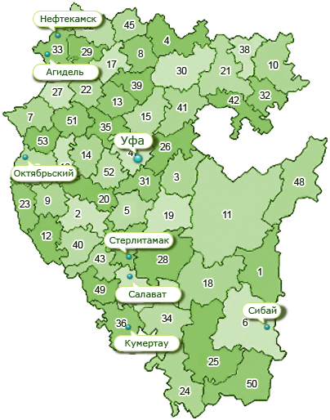Республика Башкортостан – регион в составе Российской Федерации, названный по имени коренного народа – башкир. Республика расположена в южной части Уральских гор, на границе Европы и Азии. Башкортостан входит в Приволжский федеральный округ.

Площадь Башкортостана составляет 143 тыс. кв. км или 0,8 % от общей площади Российской Федерации. На севере Башкортостан граничит с Пермским краем и Свердловской областью, на востоке - с Челябинской, на юго-востоке, юге и юго-западе - с Оренбургской областями, на западе - с Республикой Татарстан, на северо-западе - с Республикой Удмуртия.

Протяженность территории с севера на юг составляет 550 км, с запада на восток - более 430 км.

Республика занимает 7 место в России по численности населения – 4 млн. 051,6 тыс. человек, плотность населения - 28,3 человека на один квадратный километр территории против 8,3 человек в среднем по России.

Столица Башкортостана – город Уфа с населением 1 млн. 050 тысяч человек. В Башкортостане 54 административных района, 21 город, 40 поселков городского типа. Наиболее крупные города – Уфа, Стерлитамак, Салават, Нефтекамск, Октябрьский.

Государственными языками, согласно Конституции Республики Башкортостан, являются башкирский и русский языки.

Башкортостан - многонациональный край, где проживают представители более ста народностей. По этническому составу 36,3% населения республики составляют русские, 29,8% - башкиры, 24,1% - татары. Коренное население республики — башкиры. В республике также проживают чуваши, марийцы, украинцы, мордва, немцы и представители других национальностей.

Главой республики и ее высшим должностным лицом является Президент Республики Башкортостан. Высший законодательный и представительный орган - Государственное Собрание - Курултай. Высший орган исполнительной власти - Правительство Республики Башкортостан.

Башкортостан является одним из ведущих индустриальных и сельскохозяйственных регионов Российской Федерации. Здесь ежегодно перерабатывается порядка 26 млн. тонн нефти, производится 17% общероссийского объема автомобильного бензина, 15% - дизельного топлива. Выпускаемые нефтепродукты конкуренто­способны, востребованы на внут­реннем и внешнем рынках и соответствуют стандартам качества «Евро-3» и «Евро-4». Глу­бина переработки нефтяного сырья достигает более 84% при среднем российском по­казателе 72%.

Ведущими отраслями специализации являются топливная промышленность, химия и нефтехимия, электроэнергетика, металлургия, машиностроение, сельскохозяйственная, легкая и пищевая промышленности.

По основным параметрам АПК республика удерживает лидирующие позиции, занимая по общему объему продукции сельского хозяйства 3-е место среди регионов России.

Республика имеет мощные строительный и транспортный комплексы, активно развивает отрасли производственной и социальной инфраструктуры.

Регион обладает высоким инвестиционным рейтингом и относится к субъектам страны с наименьшим инвестиционным риском. Республика Башкортостан имеет долгосрочный кредитный рейтинг международного рейтингового агентства Standard&Poor’s на уровне ВВ+, прогноз «стабильный», и агентства Moody’ на уровне Ва1 также с прогнозом «стабильный».

Уфа является столицей, входящей в состав Российской Федерации, республики Башкортостан, которая находится на юго-востоке Приволжского Федерального Округа и граничит одновременно с четырьмя областями и двумя республиками РФ:

* с республикой Удмуртия на северо-западе,
* с Пермской и Свердловской областями на севере,
* на северо-востоке, с Челябинской областью на востоке,
* с Оренбургской областью на юге,
* на юго-востоке и юго-западе,
* с республикой Татарстан на западе.

Площадь территории города составляет 76,5 тыс.га. Город состоит из семи административных районов и пяти сельских советов. В его границах 28 населенных пунктов.

**Учалы́** ([башк.](https://ru.wikipedia.org/wiki/%D0%91%D0%B0%D1%88%D0%BA%D0%B8%D1%80%D1%81%D0%BA%D0%B8%D0%B9_%D1%8F%D0%B7%D1%8B%D0%BA" \o "Башкирский язык) Учалы) — город в [Башкортостане](https://ru.wikipedia.org/wiki/%D0%91%D0%B0%D1%88%D0%BA%D0%BE%D1%80%D1%82%D0%BE%D1%81%D1%82%D0%B0%D0%BD), [Россия](https://ru.wikipedia.org/wiki/%D0%A0%D0%BE%D1%81%D1%81%D0%B8%D1%8F), административный центр [Учалинского района](https://ru.wikipedia.org/wiki/%D0%A3%D1%87%D0%B0%D0%BB%D0%B8%D0%BD%D1%81%D0%BA%D0%B8%D0%B9_%D1%80%D0%B0%D0%B9%D0%BE%D0%BD). Крупный центр горнодобывающей и обрабатывающей промыш­ленности.

Расположен в восточной части Республики Башкортостан, на [Южном Урале](https://ru.wikipedia.org/wiki/%D0%AE%D0%B6%D0%BD%D1%8B%D0%B9_%D0%A3%D1%80%D0%B0%D0%BB), среди озёр на восточных отрогах хребта [Уралтау](https://ru.wikipedia.org/wiki/%D0%A3%D1%80%D0%B0%D0%BB%D1%82%D0%B0%D1%83), являющегося рубежом между [Европой](https://ru.wikipedia.org/wiki/%D0%95%D0%B2%D1%80%D0%BE%D0%BF%D0%B0) и [Азией](https://ru.wikipedia.org/wiki/%D0%90%D0%B7%D0%B8%D1%8F).

Население — 37 480 чел. (2015). Площадь — 56 км².

## **6.2. Количественные и качественные характеристики оцениваемого объекта.**

Описание произведено по данным осмотра, предоставленной документации и заявлений заказчика, см. Приложение №1 и №2.



«Описание строений»

|  |  |
| --- | --- |
| Здание конторы (А) | |
| Документы, устанавливающие качественные и количественные характеристики объекта оценки | Свидетельстве о ГРП от 25.12.2006г. 04АА№697719;  Тех.паспорт от 03.02.2005г., инв.№1968;  Балансовая справка. |
| Состав объекта оценки | |  | | --- | | Нежилое здание | |
| Имущественные права | Пользователь – ГУП Управление «Башмелиоводхоз» РБ.  Вид права пользователя – хозяйственное ведение  Оцениваемые права – собственность  Обременения – нет данных о наличие обременений на дату оценки |
| Местоположение | Восточная часть Республики Башкортостан, г. Учалы |
| Адрес | Республика Башкортостан, Учалинский район, г. Учалы, ул. Горнозаводская, д.24/1 |
| Текущее использование | Не используется |
| Описание | Общая площадь 186,6 кв.м., объем 711 куб.м., материал стен – кирпич, литера А, коммуникации: водоснабжение, канализация, отопление, электроэнергия, этажность 1. |
| Состояние, износ, устаревание. | Здание на момент осмотра не эксплуатируется. Год постройки: 1971. Искривлений горизонтальных и вертикальных линий фасада нет. На стенах фасада выветривание швов, выпадение отдельных кирпичей и групп кирпичей, заметны следы увлажнения стен. Протечки кровли. Отделка – требуется ремонт, коммуникации – требуется проведения текущих ремонтов. |
| Транспортная доступность | Здание расположено на территории базы в г. Учалы Республики Башкортостан. К базе ведет хорошая дорога. |
| Балансовая стоимость, руб. | 151 654,33 |
| Склад (А1) | |
| Документы, устанавливающие качественные и количественные характеристики объекта оценки | Свидетельстве о ГРП от 25.12.2006г. 04АА№697719;  Тех.паспорт от 03.02.2005г., инв.№1968;  Балансовая справка. |
| Состав объекта оценки | |  | | --- | | Нежилое здание | |
| Имущественные права | Пользователь – ГУП Управление «Башмелиоводхоз» РБ.  Вид права пользователя – хозяйственное ведение  Оцениваемые права – собственность  Обременения – нет данных о наличие обременений на дату оценки |
| Местоположение | Восточная часть Республики Башкортостан, г. Учалы |
| Адрес | Республика Башкортостан, Учалинский район, г. Учалы, ул. Горнозаводская, д.24/1 |
| Текущее использование | Не используется |
| Описание | Общая площадь 19,7 кв.м., объем 66 куб.м., материал стен – кирпич, коммуникации: отопление, водоснабжение, электроэнергия. Этажность 1. |
| Состояние, износ, устаревание. | Здание на момент осмотра не используется. Год постройки: 1985 г. Искривлений горизонтальных и вертикальных линий фасада нет. На стенах фасада выветривание швов, выпадение отдельных блоков, заметны следы увлажнения стен. Имеются протечки кровли, коммуникации – требуются текущие ремонты. |
| Транспортная доступность | Здание расположено на территории базы в г. Учалы Республики Башкортостан. К базе ведет хорошая дорога. |
| Балансовая стоимость, руб. | 16 010,67 |
| Мехмастерская (Б) | |
| Документы, устанавливающие качественные и количественные характеристики объекта оценки | Свидетельство о ГРП от 25.12.2006г. 04АА№697720;  Тех.паспорт от 03.02.2005г., инв.№1968;  Балансовая справка. |
| Состав объекта оценки | |  | | --- | | Нежилое здание | |
| Имущественные права | Пользователь – ГУП Управление «Башмелиоводхоз» РБ.  Вид права пользователя – хозяйственное ведение  Оцениваемые права – собственность  Обременения – нет данных о наличие обременений на дату оценки |
| Местоположение | Восточная часть Республики Башкортостан, г. Учалы |
| Адрес | Республика Башкортостан, Учалинский район, г. Учалы, ул. Горнозаводская, д.24/1 |
| Текущее использование | Не используется |
| Описание | Общая площадь: 1 286,2 кв.м. Объем: 10745 куб.м. материал стен – кирпич. Коммуникации:– водоснабжение, отопление, электроснабжение. Этажность 1. |
| Состояние, износ, устаревание. | Здание на момент осмотра не используется. Год постройки: 1971. Искривлений горизонтальных и вертикальных линий фасада нет. На стенах фасада выветривание швов, заметны следы сильного увлажнения стен. Имеются протечки кровли, отделка – требуется ремонт, коммуникации – требуется текущий ремонт. |
| Транспортная доступность | Здание расположено на территории базы в г. Учалы Республики Башкортостан. К базе ведет хорошая дорога. |
| Балансовая стоимость, руб. | 1 632 613,00 |
| Склад кирпичный (литера В), Склад (В1), Гараж (В2) | |
| Документы, устанавливающие качественные и количественные характеристики объекта оценки | Свидетельство о ГРП от 08.09.2015г. СВ0028953;  Тех.паспорт от 03.02.2005г., инв.№1968;  Балансовая справка. |
| Состав объекта оценки | |  | | --- | | Нежилое здание | |
| Имущественные права | Пользователь – ГУП Управление «Башмелиоводхоз» РБ.  Вид права пользователя – хозяйственное ведение  Оцениваемые права – собственность  Обременения – нет данных о наличие обременений на дату оценки |
| Местоположение | Восточная часть Республики Башкортостан, г. Учалы |
| Адрес | Республика Башкортостан, Учалинский район, г. Учалы, ул. Горнозаводская, д.24/1 |
| Текущее использование | Не используется. |
| Описание | Общая площадь: 596,1 кв.м., в том числе литера В-401,5 кв.м., литера В1-124,7 кв.м., литера В2-69,9 кв.м., Общий объем 2527 куб.м., в том числе литера В-1845, В1-442, В2-240 куб.м., материал стен у литеры №В– кирпич, у литеры В1-Склад, В2-бутовые. Коммуникации: литеры В и В2 имеют электричество, литера В1 не имеет коммуникаций. Этажность 1. |
| Состояние, износ, устаревание. | Год постройки: 1971. Искривлений горизонтальных и вертикальных линий фасада нет. На стенах фасада выветривание швов, выпадение отдельных кирпичей и групп кирпичей, заметны следы увлажнения стен. Протечки кровли. Отделка – требуется капитальный ремонт, коммуникации – требуется проведения текущих ремонтов. |
| Транспортная доступность | Здание расположено на территории базы в г. Учалы Республики Башкортостан. К базе ведет хорошая дорога. |
| Балансовая стоимость, руб. | Склад кирпичный (В) – 90 537,20 руб.;  Склад (В1) – 28 119,53 руб. ;  Склад (В2) – 15 762,27 руб. |
| Гараж (Д1) | |
| Документы, устанавливающие качественные и количественные характеристики объекта оценки | Свидетельство о ГРП от 23.11.2015г. СВ0356154;  Тех.паспорт от 03.02.2005г., инв.№1968;  Балансовая справка. |
| Состав объекта оценки | |  | | --- | | Нежилое здание | |
| Имущественные права | Пользователь – ГУП Управление «Башмелиоводхоз» РБ.  Вид права пользователя – хозяйственное ведение  Оцениваемые права – собственность  Обременения – нет данных о наличие обременений на дату оценки |
| Местоположение | Восточная часть Республики Башкортостан, г. Учалы |
| Адрес | Республика Башкортостан, Учалинский район, г. Учалы, ул. Горнозаводская, д.24/1 |
| Текущее использование | Не используется |
| Описание | Общая площадь 383,2 кв.м., объем 2070 куб.м., материал стен – кирпич, коммуникации: отопление, электроэнергия. Этажность 1. |
| Состояние, износ, устаревание. | Здание на момент осмотра не эксплуатируется. Год постройки: 1971г. Искривлений горизонтальных и вертикальных линий фасада нет. На стенах фасада выветривание швов, выпадение отдельных кирпичей и групп кирпичей, заметны следы сильного увлажнения стен. Имеются протечки кровли, отделка – требуется ремонт, коммуникации – требуется текущий ремонт. |
| Транспортная доступность | Здание расположено на территории базы в г. Учалы Республики Башкортостан. К базе ведет хорошая дорога. |
| Балансовая стоимость, руб. | 97 365,00 |
| Строение-склад (Е) | |
| Документы, устанавливающие качественные и количественные характеристики объекта оценки | Свидетельство о ГРП от 25.12.2206г. 04АА№697723;  Тех.паспорт от 21.01.2005г., инв.№2746;  Балансовая справка. |
| Состав объекта оценки | Нежилое здание |
| Имущественные права | Пользователь – ГУП Управление «Башмелиоводхоз» РБ.  Вид права пользователя – хозяйственное ведение  Оцениваемые права – собственность  Обременения – нет данных о наличие обременений на дату оценки |
| Местоположение | Восточная часть Республики Башкортостан, г. Учалы |
| Адрес | Республика Башкортостан, Учалинский район, г. Учалы, ул. Горнозаводская, д.24/1 |
| Текущее использование | Не используется |
| Описание | Общая площадь 32,10 кв.м., объем 123 куб.м., материал стен – кирпич, коммуникации: электроэнергия. Этажность 1. |
| Состояние, износ, устаревание. | Здание на момент осмотра не эксплуатируется. Год постройки: 1979г. Искривлений горизонтальных и вертикальных линий фасада нет. На стенах фасада выветривание швов, выпадение отдельных кирпичей и групп кирпичей, заметны следы сильного увлажнения стен. Имеются протечки кровли, отделка – требуется ремонт, коммуникации – требуется текущий ремонт. |
| Транспортная доступность | Здание расположено на территории базы в г. Учалы Республики Башкортостан. К базе ведет хорошая дорога. |
| Балансовая стоимость, руб. | 15 993,00 руб. |
| Сооружение подстанция (I) | |
| Документы, устанавливающие качественные и количественные характеристики объекта оценки | Свидетельство о ГРП от 25.12.2006г. 04АА№697722;  Тех.паспорт от 03.02..2005г., инв.№2134;  Балансовая справка. |
| Состав объекта оценки | Не жилое помещение |
| Имущественные права | Пользователь – ГУП Управление «Башмелиоводхоз» РБ.  Вид права пользователя – хозяйственное ведение  Оцениваемые права – собственность  Обременения – нет данных о наличие обременений на дату оценки |
| Местоположение | Восточная часть Республики Башкортостан, г. Учалы |
| Адрес | Республика Башкортостан, Учалинский район, г. Учалы, ул. Горнозаводская, д.24/1 |
| Текущее использование | Не используется |
| Описание | Общая площадь 6,10 кв.м., коммуникации: нет. Этажность 1. |
| Состояние, износ, устаревание. | Сооружение на момент осмотра не эксплуатируется. Год постройки: нет данных. Искривлений горизонтальных и вертикальных линий фасада нет. Требуется текущий ремонт. |
| Транспортная доступность | Сооружение расположено на территории базы в г. Учалы Республики Башкортостан. К базе ведет хорошая дорога. |
| Балансовая стоимость, руб. | Нет данных |

Карта с местоположением объекта согласно онлайн карты яндекс: <https://maps.yandex.ru>.

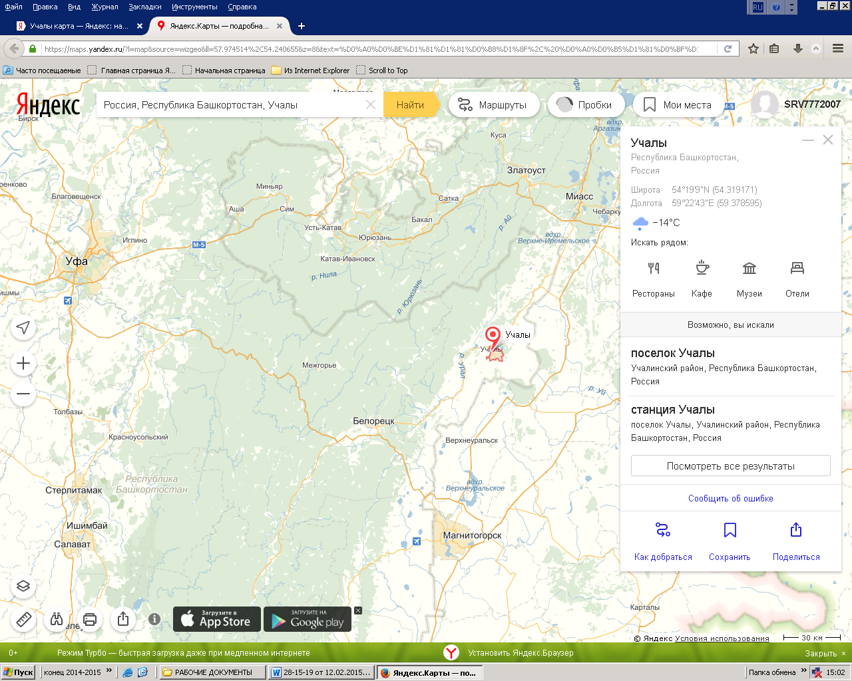

Карта Яндекс.

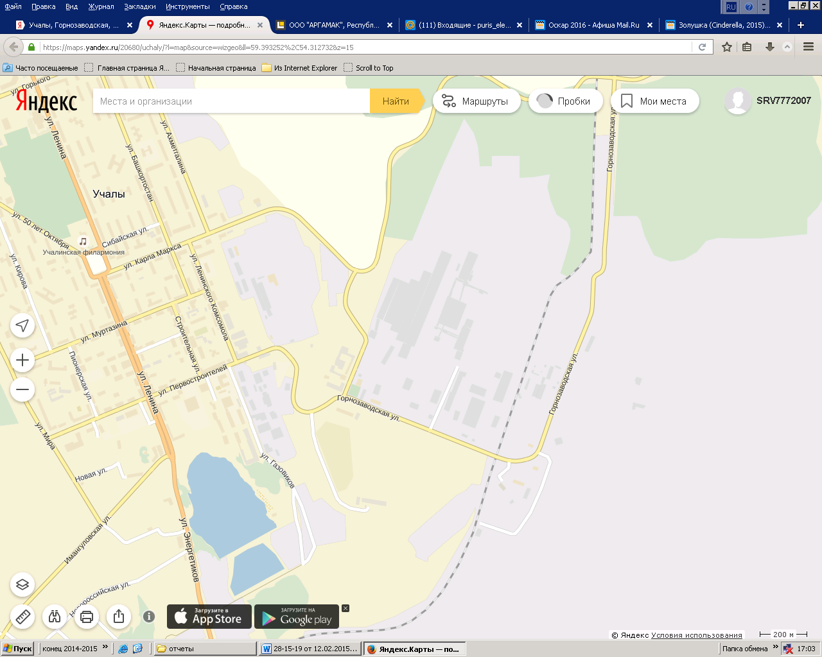

Спутниковая карта: <https://www.google.com/maps/@54.3067125,59.4037128,16z/data=!3m1!1e3?hl=ru>

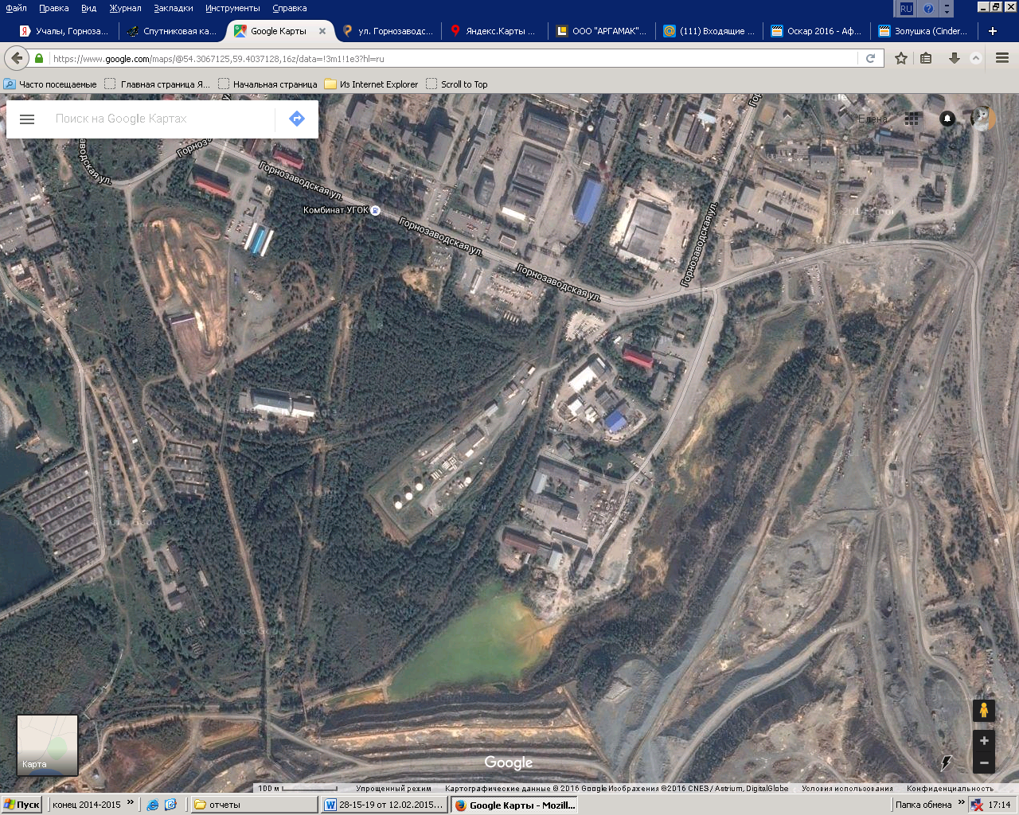

**Фотографии с осмотра.**

*Литера А и А1.*

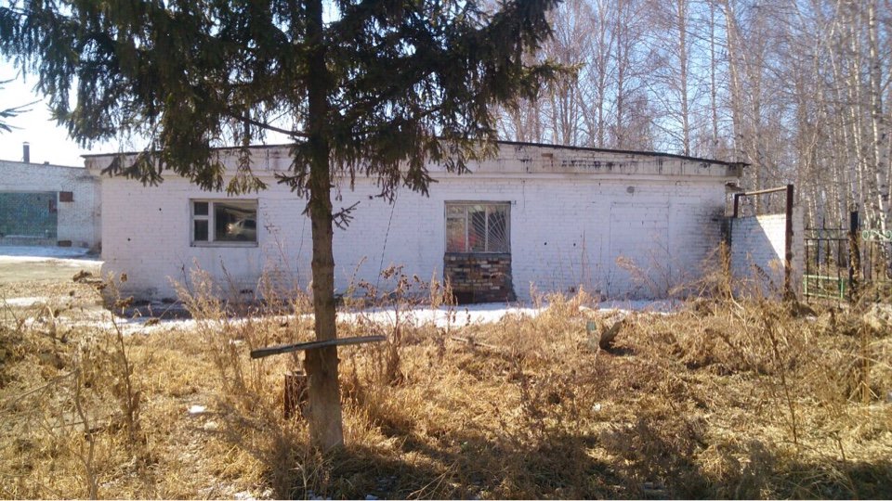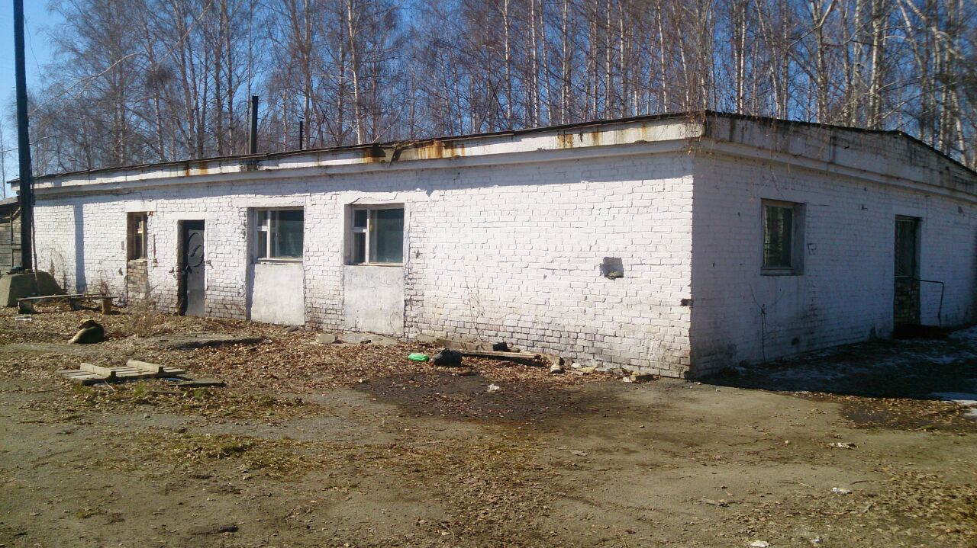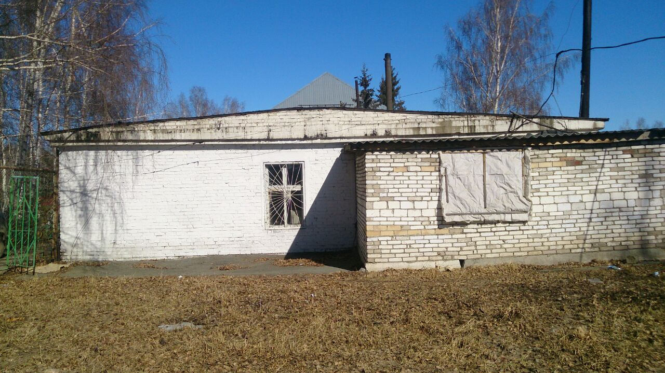

*Литера Д1.*

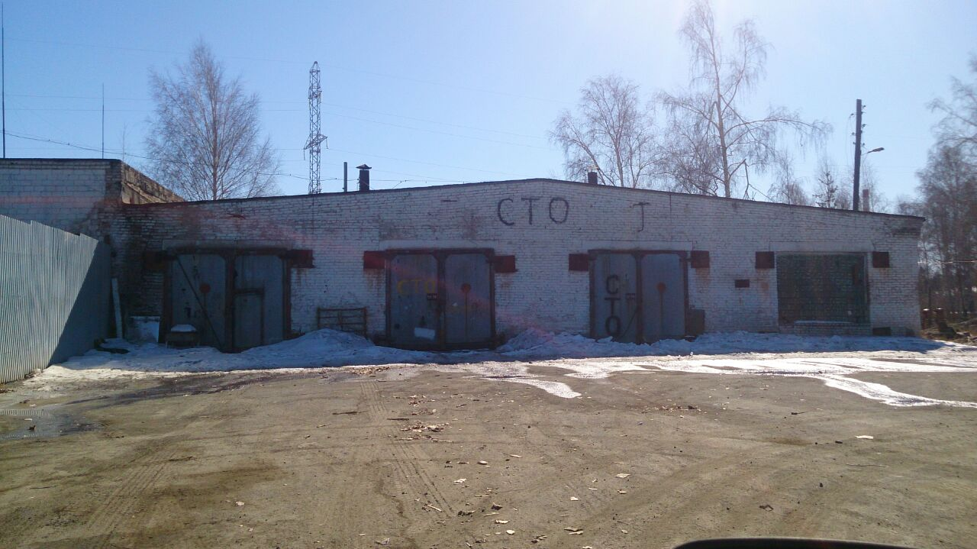

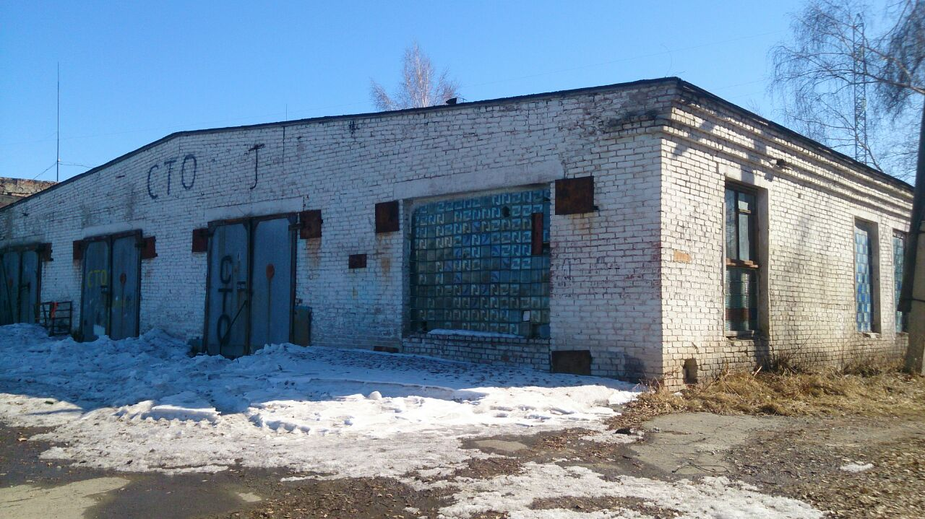

## **6.3. Количественные и качественные характеристики элементов, входящих в состав объекта оценки, которые имеют специфику, влияющую на результаты оценки объекта оценки.**

Других качественных и количественных характеристик элементов, входящих в состав объекта оценки, которые имеют специфику, влияющую на результаты оценки объекта оценки, кроме описанных выше, Оценщику на дату оценки не известны.

## **6.4. Другие факторы и характеристики, относящиеся к объекту оценки, существенно влияющие на его стоимость.**

Другие факторы и характеристики, относящиеся к объекту оценки, существенно влияющие на его стоимость Оценщику на момент оценки не известны.

# **АНАЛИЗ РЫНКА ОБЪЕКТА ОЦЕНКИ, А ТАКЖЕ АНАЛИЗ ДРУГИХ ВНЕШНИХ ФАКТОРОВ, НЕ ОТНОСЯЩИХСЯ НЕПОСРЕДСТВЕННО К ОБЪЕКТУ ОЦЕНКИ, НО ВЛИЯЮЩИХ НА ЕГО СТОИМОСТЬ**

## **7.1. Анализ наиболее эффективного использования**

Процесс определения рыночной стоимости начинается с определения наиболее эффективного и оптимального использования оцениваемого объекта, т.е. наиболее вероятного использования имущества, являющегося физически возможным, юридически допустимым, осуществимым с финансовой точки зрения, в результате которого стоимость оцениваемого имущества будет максимальной.

Подразумевается, что определение эффективного и оптимального использования является результатом суждений Оценщика на основе его аналитических навыков, тем самым, выражая лишь мнение, а не безусловный факт. В практике оценки недвижимости положение об эффективном и оптимальном использовании представляет собой посылку для дальнейшей стоимостной оценки объекта.

Согласно п. 16 ФСО №7 «Для объектов оценки, включающих в себя земельный участок и объекты капитального строительства, наиболее эффективное использование определяется с учетом имеющихся объектов капитального строительства»

***Анализ наиболее эффективного использования земельного участка***

***с существующими улучшениями***

Данный анализ базируется на 4-х критериях:

*1. Физически возможные варианты использования.* Тип объектов оценки, проектные характеристики, особенности месторасположения дают возможность использования его в качестве производственной недвижимости. Перепрофилирование данного объекта под другое назначение возможно, но потребует значительных дополнительных инвестиций.

1. *Юридически допустимое использование.* Оценщиком не выявлено ограничений, которые могут повлиять на использование данного объекта в качестве производственной недвижимости.
2. *Экономически целесообразное использование.* Недвижимость должна приносить доход, создавая положительную стоимость земельного участка. Данное утверждение действительно при многих условиях, в том числе, при условии, что земельный участок обладает максимальной степенью застройки, эффективной для текущего использования.

Объект оценки имееет все условия для того, чтобы использование данной недвижимости в качестве производственной было экономически целесообразно.

*4. Наиболее доходное использование*. Принимая во внимание сказанное выше, наиболее доходное использование земельного участка с имеющимися улучшениями – это использование его в качестве кирпичного завода..

## **7.2. Анализ рынка объекта оценки.**

#### **7.2.1. Анализ влияния общей политической и социально-экономической остановке в стране и регионе.**

Анализ принят по данным Агентства недвижимости «Авеню» за 4 квартал 2015 года, см. Приложение №3(а).

#### **7.2.2. Определение сегмента рынка, к которому принадлежит объект.**

Объект оценки – производственная база, расположенная в Восточной части Республики Башкортостан.

#### **7.2.3. Анализ фактических данных о ценах сделок и(или) предложений.**

Анализ принят по данным Агентства недвижимости «Авеню» за 4 квартал 2015 года, см. Приложение №3(б).

#### **7.2.4. Анализ основных факторов, влияющих на спрос, предложение и цены.**

Анализ принят по данным Агентства недвижимости «Авеню» за 4 квартал 2015 года, см. Приложение №3(в).

#### **7.2.5. Основные выводы относительно рынка недвижимости в сегментах, необходимых для оценки объекта.**

Протекающий мировой кризис, усугублённый санкциями в адрес Российской Федерации, уже дали стагнацию и снижение активности, а впоследствии и стоимости на рынке недвижимого имущества. Как показывают сценарии в предыдущих кризисах в 1998 и 2008 гг. спад на рынке недвижимого имущества происходит с небольшим запозданием по сравнению с другими рынками, прежде всего финансовыми. Сначала снижаются арендные ставки, ввиду сокращения возможностей у арендаторов, но собственники ещё не готовы продавать своё имущество ниже той стоимости, которую они могли выручить за него ещё несколько месяцев назад. Так, начавшийся кризис осенью 2008 года дал снижение на рынке продаж недвижимого имущества только к весне-лету 2009 года, а арендные ставки снизились уже к зиме 2009 года. Таким образом, в кризисных ситуациях, результаты доходного подхода дают заниженный результат, который не отражает готовность собственников продать свою недвижимость по капитализированной стоимости исходя из её доходности. Просто на время спада, собственники переходят в статус арендодателей с целью сохранить своё имущество до начала подъёма рынка. Например, собственники, сохранившие своё недвижимое имущество после предыдущего кризиса, уже в 2011 году имели возможность продать недвижимость по пиковым ценам 2008 года. Однако степень влияния текущего кризиса на спад рынка недвижимости спрогнозировать с текущей позиции (на дату оценки) не представляется возможным.

# **ОПИСАНИЕ ПРОЦЕССА ОЦЕНКИ ОБЪЕКТА ОЦЕНКИ В ЧАСТИ ПРИМЕНЕНИЯ ДОХОДНОГО, ЗАТРАТНОГО И СРАВНИТЕЛЬНОГО ПОДХОДОВ К ОЦЕНКЕ.**

**Определение типа стоимости и обоснование его выбора**

В соответствии с Федеральным стандартом оценки (ФСО№2), утвержденным Минэкономразвития России от 20 мая 2015 года (№298), при осуществлении оценочной деятельности используются следующие виды стоимости объекта оценки:

* **Рыночная стоимость;**
* Инвестиционная стоимость;
* Ликвидационная стоимость;
* Кадастровая стоимость.

Учитывая цель оценки данного отчета, оценка будет осуществляться с позиций рыночной стоимости.

***Рыночная стоимость объекта*** - наиболее вероятная цена, по которой данный объект оценки может быть отчужден на открытом рынке в условиях конкуренции, когда стороны сделки действуют разумно, располагая всей необходимой информацией, а на величине цены сделки не отражаются какие-либо чрезвычайные обстоятельства, то есть когда:

* одна сторона сделки не обязана отчуждать объект оценки, а другая сторона не обязана принимать исполнение;
* стороны сделки хорошо осведомлены о предмете сделки и действуют в своих интересах;
* объект оценки представлен на открытый рынок посредством публичной оферты, типичной для аналогичных объектов оценки;
* цена сделки представляет собой разумное вознаграждение за объект оценки, и принуждения к совершению сделки в отношении сторон сделки с чьей-либо стороны не было;
* платеж за объект оценки выражен в денежной форме.

(Ст.3 Федерального Закона от 29.07.98 №135-Ф3).

Определение стоимости осуществляется с учетом всех факторов, существенно влияющих как на рынок недвижимости в целом, так и непосредственно на ценность рассматриваемого объекта.

При определении стоимости улучшенной недвижимости обычно используют три основных подхода:

**- затратный подход,**

**- сравнительный подход,**

**- доходный подход.**

Каждый из этих подходов приводит к получению различных ценовых характеристик объекта. Дальнейший сравнительный анализ позволяет взвесить достоинства и недостатки каждого из использованных подходов и установить окончательную оценку объекта собственности на основании данных того подхода или подходов, которые расценены как наиболее надежные.

## **8.1.** **Обоснование использования подходов.**

Согласно ФСО №1 п.11 «Основными подходами, используемыми при проведении оценки, являются сравнительный, доходный и затратный подходы. При выборе используемых при проведении оценки подходов следует учитывать не только возможность применения каждого из подходов, но и цели и задачи оценки, предполагаемое использование результатов оценки, допущения, полноту   
и достоверность исходной информации. На основе анализа указанных факторов обосновывается выбор подходов, используемых оценщиком».

Затратный подход.

Согласно ФСО №1 п.19 «Затратный подход преимущественно применяется в тех случаях, когда существует достоверная информация, позволяющая определить затраты на приобретение, воспроизводство либо замещение объекта оценки».

Согласно ФСО №7 п.24а «Затратный подход рекомендуется применять для оценки объектов недвижимости – земельных участков, застроенных объектами капитального строительства, или объектов капитального строительства, но не их частей, например жилых и нежилых помещений».

*Вывод:*

Затратный подход применен.

Сравнительный подход.

Согласно ФСО №1 п.13 «Сравнительный подход рекомендуется применять, когда доступна достоверная и достаточная для анализа информация о ценах и характеристиках объектов-аналогов. При этом могут применяться как цены совершенных сделок, так и цены предложений.»

Согласно ФСО №7 п.22а «Сравнительный подход применяется для оценки недвижимости, когда можно подобрать достаточное для оценки количество объектов-аналогов с известными ценами сделок и (или) предложений»

*Вывод:* Сравнительный подход применен.

Доходный подход.

Согласно ФСО №1 п.16 «Доходный подход рекомендуется применять, когда существует достоверная информация, позволяющая прогнозировать будущие доходы, которые объект оценки способен приносить, а также связанные с объектом оценки расходы.»

Согласно ФСО №7 п.23а «Доходный подход применяется для оценки недвижимости, генерирующей или способной генерировать потоки доходов».

*Вывод:* Доходный подход применен.

## **8.2. Затратный подход**

### 8.2.1. Теоретическая часть.

Затратный подход основывается на изучении возможностей инвестора в приобретении недвижимости и исходит из того, что инвестор, проявляя должную благоразумность, не заплатит за объект большую сумму, чем та, в которую обойдется получение соответствующего участка под застройку и возведение аналогичного по назначению и качеству здания в обозримый период без существенных задержек.

***Определение рыночной стоимости земельного участка.***

Как правило, при оценке рыночной стоимости земельных участков используются метод сравнения продаж, метод выделения, метод распределения, метод капитализации земельной ренты, метод остатка, метод предполагаемого использования.

На современном этапе, оценщику представляется наиболее применимым при развитом рынке - метод сравнения продаж, при отсутствии достаточной информации – метод выделения и метод остатка.

***Определение рыночной стоимости улучшения.***

В зависимости от типа объекта оценки и цели оценки, стоимость может быть рассчитана на базе стоимости воспроизводства или стоимости замещения.

*Стоимость воспроизводства* объекта оценки – сумма затрат в рыночных ценах, существующих на дату проведения оценки на создание объекта, идентичного объекту оценки, с применением идентичных материалов и технологий, с учетом износа объекта оценки.

*Стоимость замещения* объекта оценки – сумма затрат на создание объекта, аналогичного объекту оценки, в рыночных ценах, существующих на дату оценки, с учетом износа объекта оценки.

Данный подход оценки может привести к объективным результатам, если возможно точно оценить величины стоимости и износа объекта при условии относительного равновесия спроса и предложения на рынке недвижимости.

Расчеты по затратному подходу проводят в следующем порядке:

1. Определение полной стоимости замещения здания (сооружения);

2. Определение стоимостной величины износов: физического, функционального, внешней среды;

3. Корректировка полной стоимости воспроизводства (замещения) на величину износов;

При отсутствии у заказчика проектно-сметной документации определение стоимости воспроизводства (замещения) оцениваемого здания (сооружения) производятся с использованием сборников «Укрупненных показателей восстановительной стоимости зданий и сооружений для переоценки основных фондов». При этом расчеты полной стоимости воспроизводства производятся в следующем порядке:

1. Определение полной стоимости воспроизводства объекта - аналога на измеритель в базисном уровне цен (Ст) непосредственно по таблице УПВС.

2. Корректировка полной стоимости воспроизводства на измеритель в базисном уровне цен при отличии объекта - аналога от объекта оценки.

Этот этап выполняется в соответствии с указаниями Общей части УПВС и технической части сборника

, (1)

где  – полная стоимость воспроизводства на измеритель с учетом поправок;

*Ст* – полная стоимость воспроизводства измерителя в базисном уровне цен

*Кпрi* – поправочные коэффициенты на следующие факторы:

1. месторасположение объекта оценки;
2. отличия по типам основных несущих конструкций;
3. расхождение технических характеристик прочих конструктивных элементов здания (сооружения)

3. Определение полной стоимости воспроизводства (замещения) оцениваемого здания (сооружения) в базисном уровне цен

*С69 =* × *V(S,L)* , (2)

где *С69* – полная стоимость воспроизводства (замещения) оцениваемого здания (сооружения) в ценах 1969 г., руб.;

*V (S,L)* – строительный объем (общая площадь, длина) здания (сооружения), куб.м. (кв.м., п.м.).

4. Пересчет полной стоимости воспроизводства (замещения) оцениваемого здания (сооружения) в текущий уровень цен.

*Сп = С69* × *Ит*, (3)

где *Сп*  - полная стоимость воспроизводства (замещения) оцениваемого здания (сооружения) в текущих ценах на дату оценки;

*Ит* - индекс изменения цен на строительно-монтажные работы из базовых цен 1969 г. в текущие цены 2004 г.

Расчет индекса:

*Ит = К84* × *Кт* × *Ки* × *Кпп* (4)

где *К84* - индекс перехода из сметных цен 1969 г. в сметные цены 1984 г. Источник - Индексы изменения сметной стоимости строительно-монтажных работ по отраслям народного хозяйства, отраслям промышленности и направлениям в составе отраслей, (Приложение № I к постановлению Госстроя СССР от 11 мая 1983 г. № 94 «Об утверждении индексов»)

*Т84* - Территориальные коэффициенты к индексам, установленным по отраслям народного хозяйства, отраслям промышленности и направлениям в составе отраслей, учитывающие особенности изменения сметной стоимости строительно-монтажных работ по областям, краям, автономным республикам, союзным республикам, не имевшим областного деления (Приложение № 2 к постановлению Госстроя СССР от II мая 1983 г. № 94 «Об утверждении индексов»). *Т84* = 1,02 (Для РБ).

*Кт* - индекс перехода из сметных цен 1984 г. в сметные цены на дату оценки согласно данным журнала «Ко-Инвест».

*Ки* – коэффициент, учитывающий инфляцию в строительстве

*Кпп* – коэффициент, учитывающий прибыль инвестора

Полный износ определяем следующим образом

*Кизн = Кфиз. х Кфун. х Квнеш.,* (5)

где *Кфиз*. – коэффициент, учитывающий физический износ здания;

*Кфун*. – коэффициент, учитывающий функциональный износ здания;

*Квнеш*. – коэффициент, учитывающий внешний износ здания.

Физический и функциональный износы подразделяются на устранимый и неустранимый.

Устранимый износ - это износ, устранение которого физически возможно и экономически целесообразно, т.е. производимые затраты на устранение того или иного вида износа способствуют повышению стоимости объекта в целом.

На практике элементы сооружения, имеющие устранимый и неустранимый физический износ, делят на «долгоживущие» и «короткоживущие».

«*Короткоживущие элементы*» - элементы, имеющие меньший срок жизни, чем здание в целом (кровля, сантехническое оборудование и т.п.).

«*Долгоживущие элементы*» - элементы, у которых ожидаемый срок жизни сопоставим со сроком жизни здания (фундамент, несущие стены и т. д.).

Устранимый физический износ «короткоживущих элементов» возникает вследствие естественного изнашивания элементов здания со временем, а также небрежной эксплуатации. В этом случае цена продажи здания снижена на соответствующее обесценение, поскольку будущему собственнику необходимо будет произвести «ранее отложенный ремонт», чтобы восстановить нормальные эксплуатационные характеристики сооружения (текущий ремонт внутренних помещений, восстановление участков протекающей кровли и т.д.). При этом предполагается, что элементы восстанавливаются до «практически нового» состояния. Устранимый физический износ в денежном выражении определен как «стоимость отложенного ремонта», т.е. затрат по доведению объекта до состояния, «эквивалентного» первоначальному.

Устранимый физический износ элементов с долгим сроком жизни определяется разумными затратами на его устранение, подобно устранимому физическому износу элементов с коротким сроком жизни.

Общая величина устранимого физического износа объекта определяется суммированием величин устранимого физического износа отдельных конструктивных элементов по доле восстановительной стоимости каждого из них в общей стоимости здания (сооружения):

 (6)

где *qi*. – фактический износ i – го конструктивного элемента, %;

*Ji*. – удельный вес стоимости конструктивного элемента в общей стоимости здания, %;

*n* – номер конструктивного элемента.

Расчет устранимого физического износа проводится согласно «Методики определения физического износа гражданских зданий» утвержденной приказом Государственного комитета по гражданскому строительству и архитектуре при Госстрое СССР от 24 декабря 1986 г. № 446.

Неустранимый физический износ элементов с коротким сроком жизни - это затраты на восстановление быстроизнашивающихся элементов, определяются разницей между восстановительной стоимостью и величиной устранимого износа, умноженной на соотношение хронологического возраста и срока физической жизни этих элементов.

** , где

*НФИк.ж.э* – неустранимый физический износ короткоживущего элемента;

*ВСэл* – полная восстановительная стоимость элемента на дату оценки;

*УФИэл* – устранимый физический износ элемента;

*ФВэл* – фактический возраст элемента;

*ФЖэл* – срок физической жизни элемента.

Стоимость неустранимого физического износа долгоживущих элементов рассчитывается по формуле:

** , где

*НФИд.ж.э* – неустранимый физический износ долгоживущих элементов здания;

*ВСзд* – полная восстановительная стоимость здания на момент оценки;

*УФИзд* – устранимый физический износ здания;

*ОВСк.ж.э.* – остаточная восстановительная стоимость короткоживущих элементов с неустранимым физическим износом;

*ФВзд* – фактический возраст здания;

*ФЖзд* – срок физической жизни здания.

При отсутствии данных о детальном состоянии конструктивных элементов, используется укрупненная шкала физического износа, изложенная в «Методике определения физического износа гражданских зданий», утвержденной приказом по Министерству коммунального хозяйства РСФСР от 27 октября 1970 г. № 404.

«Укрупненная шкала физического износа».

|  |  |  |  |
| --- | --- | --- | --- |
| Физический износ | Оценка технического состояния | Общая характеристика технического состояния | Примерная стоимость капитального ремонта, - % от восстановительной стоимости конструктивного элемента |
| 0 - 20 | Хорошее | Повреждений и деформаций нет. Имеются отдельные, устраняемые при текущем ремонте, мелкие дефекты, не влияющие на эксплуатацию конструктивного элемента. Капитальный ремонт может производиться лишь на отдельных участках, имеющих относительно повышенный износ. | 0 - 11 |
| 21 - 40 | Удовлетворительное | Конструктивные элементы в целом пригодны для эксплуатации, но требуют некоторого капитального ремонта, который наиболее целесообразен именно на данной стадии. | 12 - 36 |
| 41 - 60 | Неудовлетворительное | Эксплуатация конструктивных элементов возможна лишь при условии значительного капитального ремонта. | 38 - 90 |
| 61 - 80 | Ветхое | Состояние несущих конструктивных элементов аварийное, а не несущих весьма ветхое. Ограниченное выполнение конструктивными элементами своих функций возможно лишь по проведении охранных мероприятий или полной смены конструктивного элемента | 93 - 120 |
| 81-100 | Негодное | Конструктивные элементы находятся в разрушенном состоянии. При износе 100 % остатки конструктивного элемента полностью ликвидированы. |  |

***Функциональный износ.*** Признаки функционального износа в оцениваемом здании - несоответствие объемно-планировочного и/или конструктивного решения современным стандартам, включая различное оборудование, необходимое для нормальной эксплуатации сооружения в соответствии с его текущим или предполагаемым использованием.

Стоимостным выражением функционального износа является разница между стоимостью воспроизводства и стоимостью замещения, которая исключает из рассмотрения функциональный износ.

Устранимый функциональный износ определяется затратами на необходимую реконструкцию, способствующую более эффективной эксплуатации объекта недвижимости.

Причины функционального износа:

* недостатки, требующие добавления элементов;
* недостатки, требующие замены или модернизации элементов;
* сверхулучшения.

Недостатки, требующие добавления элементов - элементы здания и оборудования, которых нет в существующем окружении и без которых оно не может соответствовать современным эксплуатационным стандартам. Износ за счет данных позиций измеряется стоимостью добавления этих элементов, включая их монтаж.

Недостатки, требующие замены или модернизации элементов - позиции, которые еще выполняют свои функции, но уже не соответствуют современным стандартам (счетчики для воды и газа и противопожарное оборудование). Износ по этим позициям измеряется как стоимость существующих элементов с учетом их физического износа минус стоимость возврата материалов, плюс стоимость демонтажа существующих и плюс стоимость монтажа новых элементов. Стоимость возврата материалов рассчитывается как стоимость демонтированных материалов и оборудования при использовании их на других объектах (дорабатываемая остаточная стоимость).

Сверхулучшения - позиции и элементы сооружения, наличие которых в настоящее время неадекватно современным требованиям рыночных стандартов. Устранимый функциональный износ в данном случае измеряется как текущая восстановительная стоимость позиций «сверхулучшений» минус физический износ, плюс стоимость демонтажа и минус ликвидационная стоимость демонтированных элементов.

Неустранимый функциональный износ вызывается устаревшими объемно-планировочными и/или конструктивными характеристиками оцениваемых зданий относительно современных стандартов строительства. Признаком неустранимого функционального износа является экономическая нецелесообразность осуществления затрат на устранение этих недостатков. Кроме того, необходим учет сложившихся на дату оценки рыночных условий для адекватного архитектурного соответствия здания своему назначению.

В зависимости от конкретной ситуации стоимость неустранимого функционального износа может определяться двумя способами:

1. капитализацией потерь в арендной плате;
2. капитализацией избыточных эксплуатационных затрат, необходимых для содержания здания в надлежащем порядке.

Для определения необходимых расчетных показателей (величины арендных ставок, ставки капитализации и др.) используют скорректированные данные по сопоставимым аналогам. При этом отобранные аналоги не должны иметь признаков выявленного у объекта оценки неустранимого функционального износа.

Определение обесценения, вызванного неустранимым функциональным износом по причине устаревшего объемно-планировочного решения (удельная площадь, кубатура), осуществляется методом капитализации потерь в арендной плате.

Расчет неустранимого функционального износа методом капитализации избыточных эксплуатационных затрат, необходимых для поддержания здания в хорошем состоянии, может быть произведен подобным образом. Данный подход предпочтителен для оценки неустранимого функционального износа зданий, отличающихся нестандартными архитектурными решениями и в которых тем не менее размер арендной платы сопоставим с арендной платой по современным объектам-аналогам в отличие от величины эксплуатационных затрат.

***Внешний (экономический) износ*** - обесценение объекта, обусловленное негативным по отношению к объекту оценки влиянием внешней среды: рыночной ситуации, накладываемых сервитутов на определенное использование недвижимости, изменений окружающей инфраструктуры и законодательных решений в области налогообложения и т.п. Внешний износ недвижимости в зависимости от вызвавших его причин в большинстве случаев является неустранимым по причине неизменности местоположения, но в ряде случаев может «самоустраниться» из-за позитивного изменения окружающей рыночной среды.

Для оценки внешнего износа могут применяться следующие методы:

* капитализации потерь в арендной плате;
* сравнительных продаж (парных продаж);
* срока экономической жизни.

Выявление всех возможных видов износа - это накопленный износ объекта недвижимости. В стоимостном выражении совокупный износ представляет собой разницу между полной стоимостью воспроизводства (замещения) и рыночной ценой оцениваемого объекта.

### 8.2.2. Практическая часть.

Расчет произведен средствами Microsoft Excel без округления.

В рамках затратного подхода в настоящем отчете используется методология замещения как наиболее адекватная для оценки зданий и сооружений в условиях совершенствующегося рынка строительных материалов и технологий.

#### Оценка земельного участка.

На дату оценки предоставлены действующие оформленные документы на права земельного участка, на котором находятся оцениваемые здания и сооружения. Имеется договора аренды №04-203 от 05.05.2004 года на аренду участка с кадастровым номером 02:67:010302:0009 и №04-202 от 05.05.2004года на аренду участка с кадастровым номером 02:67:010302:0010. В целях оценки будет рассчитано право аренды указанных земельных участков.

В рамках настоящего отчета расчет стоимости права аренды земельного участка был произведен методом сравнения продаж. Несмотря на ограниченность информации о предложениях с земельными участками, все же этот метод представляется более корректным по сравнению с наиболее часто применяемыми методами остатка и замещения для земли.

При использовании метода сравнения продаж по земельному участку были предприняты следующие шаги:

* Изучение рынка предложений и продаж.
* Сбор и проверка информации по каждому отобранному объекту о цене продажи и запрашиваемой цене, форме и условиях оплаты сделки.
* Определение элементов, по которым осуществляется сравнение объекта оценки с объектами – аналогами.
* Анализ и сравнение каждого объекта-аналога с объектом оценки по элементам сравнения: времени продажи, местоположению, физическим характеристикам и условиям продажи и т.д.
* Корректировка цен продажи каждого объекта по каждому сопоставимому объекту в соответствии с имеющимися различиями между ними и оцениваемым объектом.
* Согласование скорректированных цен продажи сопоставимых объектов и вывод показателя стоимости оцениваемого объекта.

К элементам сравнения относятся факторы стоимости объекта оценки (факторы, изменение которых влияет на рыночную стоимость объекта оценки) и сложившиеся на рынке характеристики сделок с земельными участками. Наиболее важными факторами стоимости, как правило, являются: местоположение; целевое назначение (разрешенное использование), права на земельный участок; физические характеристики (рельеф, площадь, конфигурация и др.); транспортная доступность; инфраструктура (наличие или близость инженерных сетей и условия подключения к ним, объекты социальной инфраструктуры и т.п.).

В процессе сбора исходной информации нами были подобраны объявления о продаже земельных участков, аналогичных оцениваемому участку по местоположению и коммерческой привлекательности.

Цены реально совершенных сделок могут отличаться от цен предложений. Однако, в связи с отсутствием информации о ценах реально совершенных сделок применение в расчетах цен предложения представляется достаточно оправданным, так как потенциальные покупатели прежде чем принять решение о приобретении объекта недвижимости, скорее всего, изучат имеющееся предложение по тем же информационным каналам и получат представление о возможной цене предлагаемого объекта, с учетом всех его достоинств и недостатков относительно объектов сравнения, предлагаемых на рынке.

У правообладателей имеются права аренды на два земельных участка:

* земельный участок (далее ЗУ) с кадастровым номером 02:67:010302:0009, площадью 18165 кв.м., разрешенным использованием – размещение зданий под производственную базу;
* ЗУ с кадастровым номером 02:67:010302:0010, площадью 56 кв.м., разрешенным использованием – под складское здание.

ОПРЕДЕЛЕНИЕ СТОИМОСТИ ПРАВА АРЕНДЫ ЗЕМЕЛЬНЫХ УЧАСТКОВ.

Не смотря на то, что оформлены два земельных участка, однако оба участка содержат объекты принадлежащие к одному производственному комплексу. На участке 02:67:010302:0010, общей площадью 56 кв.м. находится сооружение-подстанция КТБН, обеспечивающая коммуникациями (электричеством) производственные здания, находящиеся на земельном участке 02:67:010302:0009, площадью 18165кв.м. Исходя из сказанного для расчетов площадь земельного участка будет указана как 18221 кв.м. (18165+56).

На рынке были найдены аналоги для расчета методом сравнения продаж см. Приложение №4. В оценке принято, что для применения метода сравнения продаж, как правило, используются, как минимум, три аналога. Однако, законодательно не запрещено производить расчет и на меньшем числе аналогов. Для уменьшения погрешности вычислений, при корректировке на местоположение, оценщик счел корректным произвести расчет только на аналогах рынка города Учалы, которых на дату оценки было найдено только два.

При расчете Оценщик использовал данные по ценам предложений (публичных оферт) аналогичных объектов, взятых из открытых источников (печатных изданий, официальных интернет-сайтов и т.п.). См. Таблицу №11 настоящего отчета.

|  |  |  |  |
| --- | --- | --- | --- |
| Наименование | Аналог № 1 | Аналог № 2 | Объект оценки |
| Источник информации | АВИТО | АВИТО |  |
| Местонахождение | г. Учалы | г. Учалы | г. Учалы, Горнозаводская, д.24/1 |
| Площадь, кв.м. | 4500 | 1100 | 18221 |
| Цена предложения, руб. | 750 000 | 260 000 |  |
| Цена предложения кв.м., руб. | 167 | 236 |  |
| Вид разрешенного использования | под производство | под производство | производственное |
| Наличие коммуникации | электроэнергия | электроэнергия | да |
| Условия финансирования | типичные для рынка продажи земельных участков производственного назначения | типичные для рынка продажи земельных участков производственного назначения | типичные для рынка продажи земельных участков производственного назначения |
| Условия продажи | рыночные | рыночные | рыночные |
| Дата предложения (продажи) | 23.11.2015 | 19.11.2015 |  |
| Корректировка на дату | 1 | 1 |  |
| Скорректированная цена, руб. | 166,67 | 236,36 |  |
| Статус аналога | предложение | предложение | предложение |
| Поправка на перевод цены оферты в цену сделки | -10,7% | -10,7% |  |
| Абсолютная величина корректировки | 10,7% | 10,7% |  |
| Скорректированная цена кв.м., руб. | 149 | 211 |  |
| Месторасположение | г. Учалы | г. Учалы | г. Учалы |
| Поправка на месторасположение | 1,00 | 1,00 |  |
| Абсолютная величина корректировки | 0,0% | 0,0% |  |
| Скорректированная цена кв.м., руб. | 149 | 211 |  |
| Право владения | собственность | собственность | земельный участок в аренде |
| Поправка на право владения | 0,79 | 0,79 |  |
| Абсолютная величина корректировки | 21,0% | 21,0% |  |
| Скорректированная цена кв.м., руб. | 118 | 167 |  |
| Диапазон площадей | 3001-5000 | 1001-3000 | 10001-30000 |
| Поправка на размер общей площади | -25% | -30% |  |
| Абсолютная величина корректировки | 25,0% | 30,0% |  |
| Скорректированная цена кв.м., руб. | 88 | 117 |  |
| Наличие ж/д ветки | нет | нет | нет |
| Корректировка | 1,00 | 1,00 |  |
| Абсолютная величина корректировки | 0,0% | 0,0% |  |
| Скорректированная цена кв.м., руб. | 88 | 117 |  |
| Итого, сумма корректировок, % | 57% | 62% |  |
| Удельный вес аналога | 0,521 | 0,479 |  |
| Компонент итоговой стоимости, руб./кв.м. | 46 | 56 |  |
| Средняя стоимость одного кв.м., руб. |  |  | 101,85 |
| Итоговая величина рыночной стоимости объекта оценки, руб. |  |  | 1 855 885 |

Примечание к таблице:

1. Объекты аналоги, так же как и объект оценки, относятся к одному сегменту рынка – земельные участки производственного назначения. Продаются при аналогичных условиях финансирования и продажи.
2. Срок экспозиции объектов на рынке не превышает типичный срок экспозиции подобных объектов. Изменения цен с даты предложения до даты оценки не произошло.
3. Все объекты имеют коммуникации или коммуникации расположены рядом, что с точки зрения рынка является идентичным и не влияет на рыночную стоимость.
4. Объекты аналоги и объект оценки расположены в г. Учалы.
5. Объекты аналоги и объект оценки не имеют ж/д ветки.

*Поскольку объекты аналоги и объект оценки по выше перечисленным критериям идентичны, то корректировка не производится.*

1. ***Корректировка на торг.*** Сделки купли-продажи на дату оценки не совершены ни по одному объекту. В объявлении указана цена предложения, которая изначально, как правило, увеличена на торг, в противном же случае продавец указывает в объявлении «без торга». Для перевода цены предложения в цену сделки необходимо ввести корректировку на торг определяется исходя из возможности снижения продажной цены в процессе торга (переговоров). Корректировка принимается по ООО «РусБизнесПрайсИнформ», 2014 год и составляет -10,7%. См. Приложение №5.
2. ***Корректировка на вид передаваемых прав.*** Корректировка принимается по «Справочнику корректировок для оценки земельных участков», ООО «РусБизнесПрайсИнформ», 2014 год. См. Приложение №5. И составляет 0,79.
3. ***Корректировка площадь.*** Корректировка принимается по «Справочнику корректировок для оценки земельных участков», ООО «РусБизнесПрайсИнформ», 2014 год. См. Приложение №5.
4. ***Удельный вес.***

Для проверки результатов на однородность был рассчитан коэффициент вариации.

*Коэффициент вариации* – это отношение среднеквадратического отклонения скорректированных цен аналогов к их среднеарифметическому, рассчитывается в процентах, характеризует относительную меру отклонения измеренных значений от их среднеарифметического. Чем больше значение коэффициента вариации, тем относительно больший разброс и меньшая выравненность исследуемых значений. Совокупность считается однородной, если коэффициент вариации не превышает 33%. Если коэффициент вариации превышает 33%, то это свидетельствует о неоднородности информации и необходимости ее корректировки, например, путем исключения самых больших и самых маленьких значений. Источник: Степанов В.Г. Статистика. Часть 1. Учебный курс (учебно-методический комплекс) [http://www.e-college.ru/xbooks/xbook007/book/index/index.html?go=part-009*page.htm](http://www.e-college.ru/xbooks/xbook007/book/index/index.html?go=part-009*page.htm)

Расчет был произведен по формуле:

%

Где,

ơ– это среднее квадратичное отклонение

- это среднее арифметическое значений.

Расчет дисперсии был произведен по формуле:

Где

ơ2 – это дисперсия признака

Х – показатель

- это среднее арифметическое значений.

n – количество значений.

**Вывод:** коэффициент вариации составил 13,92%, это меньше 33%. Данный показатель свидетельствует, что полученные результаты однородны.

В результате расчетов получается у каждого аналога сумма корректировок. Чтобы согласовать результаты и вывести итоговую стоимость по сравнительному подходу, необходимо присвоить каждому аналогу определенный вес (весовой коэффициент) в итоговой стоимости. Чтобы определить вес каждого аналога был применен математический метод расчета весовых коэффициентов, так как он является наиболее объективным с точки зрения Оценщика. Для этого был рассчитан параметр, обратный удельному весу суммы корректировок по каждому аналогу в общей сумме корректировок аналогов, исходя из того что "чем большее количество корректировок было предпринято по аналогу, тем он дальше от объекта оценки и тем больше вносит погрешность в итоговое значение и наоборот, чем меньше было корректировок, тем ближе аналог объекту оценки и тем более адекватна цена".

Величины корректировок берутся, выраженные в процентах. Формула для расчета выглядит таким образом:

1/ск1/(1/кс1+1/кс2), где

ск1 - сумма корректировок по аналогу №1

ск2 - сумма корректировок по аналогу №2

Расчет весовых коэффициентов представлен в таблице №13.

1. *.*

|  |  |  |
| --- | --- | --- |
|  | Аналог №1 | Аналог №2 |
| Обратная величина сумме корректировок для каждого аналога | 1,764 | 1,621 |
| Общая сумма баллов | 3,385 |  |
| Вес каждого аналога | 0,521 | 0,479 |

#### Оценка улучшений.

ОПРЕДЕЛЕНИЕ ПОЛНОЙ СТОИМОСТИ ЗАМЕЩЕНИЯ.

*Здания*

*Стоимость замещения* рассчитана при помощи сборников УПВС (укрупненные показатели восстановительной строительства).

Укрупненные показатели стоимости, приведенные в сборниках УПВС, составлены в ценах и нормах, введенных с 1 января 1969г.

Для пересчета из цен 1969 в цены 1984 года применяется индекс пересчета, утвержденный постановлением Госстроя СССР № 94 от 11 мая 1983 года. Значение индекса принимаем равное 1,17 по отрасли «Прочие отрасли хозяйства союзных республик».

Территориальный коэффициент для Республики Башкортостан – 1,02. Постановлением Госстроя СССР от 11 мая 1983 года № 94 "Об утверждении индексов изменения сметной стоимости строительно-монтажных работ и территориальных коэффициентов к ним для пересчета сводных сметных расчетов (сродных смет) строек", Приложение №2 "Территориальные коэффициенты к индексам, установленным по отраслям народного хозяйства, отраслям промышленности и направлениям в составе отраслей, учитывающие особенности изменения сметной стоимости строительно-монтажных работ по областям, краям, автономным республикам, союзным республикам, не имевшим областного деления.", для «Республика Башкортостан».

Пересчет стоимости строительства из цен 1984 года в текущие цены производится по данным справочника Ко-Инвест №92 (июль 2015 года), согласно классу конструктивных систем у зданий объекта оценки.

Коэффициент прогнозной инфляции рассчитан в табл. №14.

|  |  |  |
| --- | --- | --- |
| янв.16 | фев.16 | К |
| 1,0007 | 1,0007 | 1,0014 |

Полученная величина должна быть увеличена на сумму предпринимательского дохода и НДС 18%.

Предпринимательский доход является фактором вознаграждения инвестора за риск строительства объекта недвижимости и отражает величину, которую предприниматель рассчитывает получить в качестве вознаграждения за свою деятельность. Принимается в размере 12%, согласно «Справочник оценщика недвижимости. Лейфер, Том 2. Нижний Новгород. 2016г.» (стр. 84) Учитывая состояние рынка значение принято для не активных рынков, см. Приложение №6.

Индекс перевода из базовых цен. на дату оценки по формуле (4), рассчитан в таблице №15.

*Расчёт рыночного индекса.*

|  |  |  |  |  |  |  |  |  |  |  |
| --- | --- | --- | --- | --- | --- | --- | --- | --- | --- | --- |
| № п/п | Объекты оценки | Литер | Класс конструктивных систем | Индекс перевода 1969-1984 | Территориальный коэффициент для РБ | Индекс перевода 1984г. - июль 2015 г. (Ко-Инвест№92) | Коэффициент прогнозной инфляции за июль 2015 - дата оценки (Ко-Инвест №92) | Прибыль инвестора | НДС | Индекс 1969-дата оценки |
| 1 | Здание конторы | А | КС-1 | 1,17 | 1,02 | 74,738 | 1,0014 | 1,12 | 1,18 | 118,042 |
| 2 | Склад | А1 | КС-1 | 1,17 | 1,02 | 74,738 | 1,0014 | 1,12 | 1,18 | 118,042 |
| 3 | Мехмастерская | Б | КС-1 | 1,17 | 1,02 | 74,738 | 1,0014 | 1,12 | 1,18 | 118,042 |
| 4 | Склад кирпичный | В | КС-1 | 1,17 | 1,02 | 74,738 | 1,0014 | 1,12 | 1,18 | 118,042 |
| 5 | Склад | В1 | КС-5 | 1,17 | 1,02 | 124,240 | 1,0014 | 1,12 | 1,18 | 196,225 |
| 6 | Гараж | В2 | КС-1 | 1,17 | 1,02 | 74,738 | 1,0014 | 1,12 | 1,18 | 118,042 |
| 7 | Гараж | Д1 | КС-1 | 1,17 | 1,02 | 74,738 | 1,0014 | 1,12 | 1,18 | 118,042 |
| 8 | Здание склада | Е | КС-1 | 1,17 | 1,02 | 74,738 | 1,0014 | 1,12 | 1,18 | 118,042 |

Полная стоимость замещения улучшения рассчитана в таблице №15. Аналоги см. Приложение №7.

Коэффициент приведения к условиям I климатического района принят по данным «Технической части» соответствующего сборника УПВС.

Коэффициент учитывающий отличия по группе капитальности объекта аналога и объекта оценки принят по приложению к сборникам УПВС «КОНСУЛЬТАЦИ ПО ВОПРОСАМ ОЦЕНКИ НЕДВИЖИМОСТИ ПРИ ИСПОЛЬЗОВАНИИ СБОРНИКОВ УКРУПНЕННЫХ ПОКАЗАТЕЛЕЙВОССТАНОВИТЕЛЬНОЙ СТОИМОСТИ. Изд. 1995 г. Республиканское управление технической инвентаризации».

|  |  |  |  |  |  |  |  |  |  |  |
| --- | --- | --- | --- | --- | --- | --- | --- | --- | --- | --- |
| № п/п | **Наименование** | **Литера** | **Обоснование применения аналога (Сб/табл)** | **Стоимость 1 куб.м аналога в ценах 1969г., руб.** | **Коэффициент, учитывающий отличие по группе капитальности** | **Коэффициент, учитывающий конструктивные отличия** | **Коэффициент приведения к климатическим условиям** | **Общий объем, куб.м.** | **Индекс 1969-дата оценки** | **Стоимость затрат на замещение (воспроизводство) на дату оценки, руб.** |
| 1 | Здание конторы | А | Сб №4(б), Раздел II, т-ца 50 (и) | 24,50 | 1,00 | 1,00 | 1,08 | 711,00 | 118,04 | 2 220 731 |
| 2 | Склад | А1 | Сб №18, Отдел I, т-ца 25 (а) | 14,10 | 1,00 | 0,96 | 1,09 | 66,00 | 118,04 | 114 947 |
| 3 | Мехмастерская | Б | Сб №1(б), Отдел I, т-ца 2 (д) | 10,20 | 1,00 | 1,00 | 1,09 | 10 745,00 | 118,04 | 14 101 641 |
| 4 | Склад кирпичный | В | Сб №18, Отдел I, т-ца 24 (в) | 18,50 | 1,00 | 0,92 | 1,09 | 1 845,00 | 118,04 | 4 040 350 |
| 5 | Склад | В1 | Сб №20, Отдел II, т-ца 175(I) | 5,90 | 1,00 | 0,81 | 1,12 | 442,00 | 196,23 | 464 228 |
| 6 | Гараж | В2 | Сб №19, Отдел III, раздел 2, т-ца 67 (а) | 21,40 | 1,00 | 0,91 | 1,06 | 240,00 | 118,04 | 584 802 |
| 7 | Гараж | Д1 | Сб №19, Отдел III, раздел 2, т-ца 67 (г) | 11,20 | 1,00 | 0,96 | 1,06 | 2 070,00 | 118,04 | 2 784 851 |
| 8 | Здание склада | Е | Сб №18, Отдел I, т-ца 24 (а) | 22,40 | 1,00 | 1,00 | 1,09 | 123,00 | 118,04 | 354 500 |
| ИТОГО: | | | | | | | | | | 24 666 051 |

*Сооружения.*

В составе объекта оценки имеется сооружение подстанция КТБН. В качестве аналога принимается стоимость подстанции ООО «ЗТП» (завода трансформаторных подстанций, г. Екатеринбург, ул. Хохрякова, д.72, тел: +7 343 385 7530, эл.адр: [market@ztp-ural.com](mailto:market@ztp-ural.com)). См. Приложение №8

Стоимость новой КТП-ТВ 250/10/0,4 составляет 134468,09 рублей.

РАСЧЕТ ИЗНОСА.

*Для зданий*

*Расчет физического износа* произведен по «Методике определения физического износа гражданских зданий», утвержденной приказом Государственного комитета по гражданскому строительству и архитектуре при Госстрое СССР от 24 декабря 1986 г. № 446.

Нормативный срок службы долгоживущих элементов (фундаменты, стены, перекрытия) практически равен сроку службы здания и принимается по «Средним нормативным срокам службы основных фондов учреждений и организаций, состоящих на государственном бюджете». Утв. ЦСУ СССР, Министерством финансов СССР, Госпланом СССР, Госстроем СССР 28 февраля 1972г. №9_17_ИБ.

Нормативный срок службы короткоживущих элементов принят по «Методике оценки износа и остаточного срока эксплуатации строения» С.Е. Фомина, С.- Петербург, 1994г.

Устранимый износ - это износ, устранение которого физически возможно и экономически целесообразно, т.е. производимые затраты на устранение того или иного вида износа способствуют повышению стоимости объекта в целом.

Для короткоживущих элементов данный вид износа имеет место быть и затраты на его устранение способствуют повышению стоимости объекта в целом.

При условии наличия устранимого износа у долгоживущих конструктивных элементов, как правило, экономически не целесообразно его производить. Устранение подобных износов достаточно трудоемкое и материально затратное дело, поэтому экономически не выгодно его производить. С точки зрения потенциального инвестора, более привлекательным является проект по вложению средств в новое строительство, которое будет отвечать всем современным требованиям и нормативам и будет иметь значительно больший горизонт экономический и физической жизни. Поэтому расчет устранимого износа для долгоживущих элементов не производился.

Расчет физического износа см. Приложение №9.

*Внешний и функциональный* износы для зданий не определены.

*Для сооружений.*

*Физический износ* рассчитан методом «срока жизни».

Нормативный срок службы принят по данным «Общих технических условий по ГОСТ 14695-80: Подстанции трансформаторные комплектные мощностью от 25 до 2500 кВхА на напряжение до 10 кВ» .

(*Источник информации в сети:*  <http://www.yondi.ru/inner_c_article_id_1014.phtm>) Где указано, что полный установленный срок службы КТП – не менее 25 лет.

Год постройки сооружения в технической документации отсутствует, поэтому оценщик принимает за год постройки сооружений год строительства административного здания (литера А), а именно 1971 год. Расчет Физического износа сооружения см. ниже.

|  |  |  |  |  |  |
| --- | --- | --- | --- | --- | --- |
| № п/п | Объект | Литер | Фактический срок службы, лет. | Нормативный срок службы | Износ физ., % |
| 1 | Сооружение подстанция КТБН | 1 | 45 | 25 | 70% |

*Внешний и функциональный* износы не определены.

ОПРЕДЕЛЕНИЕ ПОЛНОЙ СТОИМОСТИ ЗАМЕЩЕНИЯ

УЛУЧШЕНИЙ С УЧЕТОМ ИЗНОСА.

Полная стоимость замещения улучшения с учетом износов рассчитана в таблице №18.

|  |  |  |  |  |  |  |  |  |
| --- | --- | --- | --- | --- | --- | --- | --- | --- |
| № п/п | Наименование постройки | Литер | Полная стоимость замещения, руб. | Физический износ, % | Функциональный износ, % | Внешний (экономический) износ, % | Общий накопленный износ, % | Стоимость замещения (воспроизводства), руб. |
| 1 | Здание конторы | А | 2 245 997 | 64,7 | 0 | 0 | 64,7 | 783 874 |
| 2 | Склад | А1 | 116 255 | 44,5 | 0 | 0 | 44,5 | 63 805 |
| 3 | Мехмастерская | Б | 14 262 080 | 63,8 | 0 | 0 | 63,8 | 5 109 307 |
| 4 | Склад кирпичный | В | 4 086 318 | 56,6 | 0 | 0 | 56,6 | 1 753 512 |
| 5 | Склад | В1 | 468 920 | 80,0 | 0 | 0 | 80,0 | 92 846 |
| 6 | Гараж | В2 | 591 455 | 60,4 | 0 | 0 | 60,4 | 231 774 |
| 7 | Гараж | Д1 | 2 816 536 | 61,5 | 0 | 0 | 61,5 | 1 072 632 |
| 8 | Здание склада | Е | 358 533 | 52,2 | 0 | 0 | 52,2 | 169 338 |
| 9 | Сооружение подстанция КТБН | 1 | 134 468,09 | 70,0 | 0 | 0 | 70,0 | 40 340 |
| ИТОГО: | | | | | | | | **9 317 428** |

СТОИМОСТЬ НЕДВИЖИМОСТИ ЗАТРАТНЫМ ПОДХОДОМ.

Рыночная стоимость недвижимости складывается из стоимости прав на земельный участок и стоимости улучшения. Расчет представлен в табл. №19.

|  |  |  |
| --- | --- | --- |
| Стоимость права аренды на земельные участки, руб. | Стоимость улучшений, руб. | Стоимость объекта оценки по затратному подходу, руб. |
| 1 855 885 | 9 317 428 | 11 173 313 |

## **8.3. Сравнительный подход.**

### 8.3.1. Теоретическая часть.

Сравнительный подход объединяет методы прямого сравнительного анализа продаж и ренты.

Метод сравнения продаж является наиболее широко применяемым методом оценки. Он основывается на посылке, что субъекты на рынке осуществляют сделки купли- продажи по аналогии, то есть основываясь на информации об аналогичных сделках. С помощью этого метода посредством анализа рыночных цен продаж аналогичных объектов недвижимости моделируется рыночная стоимость оцениваемого объекта недвижимости. В том случае, если рассматриваемый сегмент рынка недвижимости соответствует условиям свободной конкуренции и не претерпел существенных изменений, аналогичный объект недвижимости будет продан приблизительно за ту же цену. Отсюда следует, что данный метод основывается на принципе замещения.

Данный метод включает сбор данных о рынке продаж и предложений по объектам недвижимости, сходным с оцениваемыми. Цены на объекты аналоги затем корректируются с учетом параметров, по которым объекты отличаются друг от друга. После корректировки цен их можно использовать для определения рыночной стоимости оцениваемой стоимости. По данному подходу пока оцениваются только оборудование, а из объектов недвижимости – здания. Сооружения и передаточные устройства по данному подходу не оцениваются, поскольку отдельно их рынок отсутствует.

При приобретении зданий и помещений покупатели учитывают не только техническое состояние и месторасположение объектов, но и стоимость последующих вложений в ремонт и реконструкцию в зависимости от дальнейшего использования.

Поскольку объективно не существует двух абсолютно одинаковых объектов недвижимости по всем рассматриваемым параметрам (экономическим, физическим, правовым и т.д.), то возникает необходимость соответствующей корректировки цен продажи сравнимых объектов недвижимости, которая может быть как положительной, так и отрицательной.

Таким образом, применение метода сравнения продаж заключается в последовательном выполнении следующих действий:

1. Подробное исследование рынка с целью получения достоверной информации обо всех факторах, имеющих отношение к объектам сравнимой полезности;
2. Определение подходящих единиц сравнения и проведение сравнительного анализа по каждой единице;
3. Сопоставление оцениваемого объекта с выбранными объектами сравнения с целью корректировки их продажных цен или исключения из списка сравниваемых;
4. Приведение ряда скорректированных показателей стоимости сравнимых объектов к одному или к диапазону рыночной стоимости объекта оценки.

Корректировки бывают двух видов:

* коэффициентные, вносимые умножением на коэффициент;
* поправочные, вносимые прибавлением или вычитанием абсолютной поправки

Таким образом, стоимость объекта оценки определяется по формуле

*V = Vанал. х К1 х К2 х К3 х … х Кm ± Vдоп. ,*

|  |  |  |  |
| --- | --- | --- | --- |
| где: | *Vанал.* | - | цена объекта-аналога; |
|  | *К1, К2, К3, Кm* | - | корректирующие коэффициенты, учитывающие отличия в значениях параметров оцениваемых объекта и аналога; |
|  | *Vдоп.* | - | цена дополнительных элементов, наличием которых отличается сравниваемый объект. |

Корректировку цен продаж по отличию в физических износах аналога и объекта оценки выполняем с учетом стоимости земельного участка исходя из формулы (7):

, где (7)

С*А*– стоимость аналога

С*ЗД* – стоимость улучшения земельного участка,

С*ЗЕМ* – стоимость земельного участка,

Уд*ЗД* – удельный вес улучшения в стоимости единого объекта недвижимости,

Уд*ЗЕМ –* удельный вес земельного участка в стоимости единого объекта недвижимости.

 (8)

Корректирующий коэффициент на отличие по физическому износу в общем виде рассчитывается по формуле:

 , где (9)

И*О* – физический износ объекта оценки,

И*А* – физический износ аналога

Скорректированная стоимость аналога рассчитываться по формуле:

 (10)

Подставляя в формулу (10) формулы (7)-(9) трансформируем формулу (10) в следующей последовательности:







Данной трансформированная формуле (10) присваивается отдельная нумерация (11):

 (11)

А корректирующий коэффициент, учитывающий соотношение износов улучшений объекта оценки и аналога будет рассчитываться следующим образом:

 (12)

Корректировку цен продаж по отличию в физических износах аналога и объекта оценки выполняем по формуле (13):

|  |  |  |
| --- | --- | --- |
| *Кq =* | *(1 – Qо)* | (13) |
| *(1 - Qа)* |

где *Кq* – корректировка на физический износ;

*Qа* – физический износ объекта – аналога;

*Qо*– физический износ объекта оценки.

### 8.3.2. Практическая часть.

В результате изучения открытой информации в сети Internet (сайты [www.irr.ru](http://www.irr.ru); www.v-nedv.ru, [www.avito.ru](http://www.avito.ru)) и анализа сегмента рынка коммерческой недвижимости производственного назначения в Республике Башкортостан, был сделан вывод о том, что рынок в г. Учалах не развит и подбор корректных аналогов для расчета не может быть осуществлен, по этому в соответствии с п. 11б ФСО № 7: «Если рынок недвижимости неразвит и данных, позволяющих составить представление о ценах сделок и (или) предложений с сопоставимыми объектами недвижимости, недостаточно, допускается расширить территорию исследования за счет территорий, схожих по экономическим характеристикам с местоположением оцениваемого объекта». В связи с этим масштаб исследования был расширен до объектов, расположенных в Восточном направлении Республики Башкортостан, где и расположен объект оценки. Следует отметить, что в Восточном направлении на дату оценки было найдено достаточное количество предложений.

Учитывая объём и качество исходной информации, в данной работе определение рыночной стоимости объекта оценки проведено *методом сравнения продаж*.

При отборе объектов аналогов Оценщик учел передаваемые права на объект (улучшения), отсутствие ограничений, условия финансирования, условия продажи, условия рынка, а так же следующие характеристики:

* Регион местоположения (Республика Башкортостан);
* Тип населенного пункта (районные центры и поселки городского типа с развитой промышленностью)
* Назначение – производственно-складское;

По остальным характеристикам были проведены корректировки.

Данные о публикации аналогов см. Приложение №10.

За единицу сравнения принимается стоимость одного квадратного метра общей площади объектов недвижимости (зданий), так как это наиболее типичная единица сравнения в данном сегменте рынка. В стоимость выбранной единицы сравнения вносятся корректировки, учитывающие имеющиеся различия между оцениваемым объектом и каждым из выбранных аналогов. При этом корректировки вносятся со знаком:

плюс, если сравниваемый объект по корректируемому показателю хуже оцениваемого;

минус, если сравниваемый объект по корректируемому показателю лучше оцениваемого.

|  |  |  |  |  |
| --- | --- | --- | --- | --- |
| Наименование | Аналог № 1 | Аналог № 2 | Аналог № 3 | Объект оценки |
| Населенный пункт | Учалы | Учалы | Учалы | г. Учалы |
| Местонахождение в населенном пункте | г. Учалы, ул. Геологов | ул. Энергетиков, д.25 | ул. Горнозаводская, д.19 | ул. Горнозаводская, д.24/1 |
| Площадь, кв.м. | 200 | 2040 | 240 | 2510,00 |
| Цена предложения, руб. | 1 450 000 | 24 000 000 | 4 000 000 |  |
| Площдь ЗУ, кв.м. | 800 | 10000 | 7000 | 18221 |
| Тип объекта | можно под производство и склад | производственная база | производственная база | производственная база |
| Наличие электроэнергии, отопления | да | да | да |  |
| Передаваемые права, ограничения прав | Передаваемые права - собственность, ограничения не указаны | Передаваемые права - собственность, ограничения не указаны | Передаваемые права - собственность, ограничения не указаны | Передаваемые права - собственность, ограничения не указаны |
| Условия продажи | типичные для рынка промышленных объектов | типичные для рынка промышленных объектов | типичные для рынка промышленных объектов | типичные для рынка промышленных объектов |
| Дата предложения (продажи) | 09.09.2015 | 22.10.2015 | 26.10.2015 |  |
| Статус | публичная оферта | публичная оферта | публичная оферта |  |
| Поправка на перевод цены оферты в цену сделки | -18% | -18% | -18% |  |
| Абсолютная величина корректировки | 18% | 18% | 18% |  |
| Скорректированная цена, руб. | 1 189 000 | 19 680 000 | 3 280 000 |  |
| *Площадь ЗУ, кв.м.* | *800* | *10 000* | *7 000* |  |
| *Стоимость ЗУ аналога, руб.* | *118 069* | *1 078 024* | *754 617* |  |
| *Стоимость улучшений, руб.* | *1 070 931* | *18 601 976* | *2 525 383* |  |
| Цена предложения за 1 кв.м., руб. | 5 355 | 9 119 | 10 522 |  |
| Диапазон площадей | 100-300 | более 1000 | 100-300 | более 1000 |
| Корректировка | 0,92 | 1,00 | 0,92 |  |
| Абсолютная величина корректировки | 8% | 0% | 8% |  |
| Цена предложения за 1 кв.м., руб. | 4 927 | 9 119 | 9 680 |  |
| Наличие ж/д ветки | нет | да | нет | нет |
| Корректировка | 1,00 | 0,87 | 1,00 |  |
| Абсолютная величина корректировки | 0% | 13% | 0% |  |
| Цена предложения за 1 кв.м., руб. | 4 927 | 7 934 | 9 680 |  |
| Состояние | хорошее состояние | хорошее состояние | хорошее состояние | не удовлетворительное состояние |
| Поправка на состояние | 0,55 | 0,55 | 0,55 |  |
| Абсолютная величина корректировки | 45% | 45% | 45% |  |
| Скорректированная цена 1кв.м., руб. | 2 710 | 4 364 | 5 324 |  |
| Стоимость всех улучшений, руб. | 6 801 724 | 10 952 887 | 13 363 240 |  |
| Стоимость ЗУ объекта оценки, руб. | 1 855 885 | 1 855 885 | 1 855 885 |  |
| Итого, объект целиком, руб. | 8 657 608 | 12 808 772 | 15 219 125 |  |
| Итого общая сумма корректировок, % | 71% | 76% | 71% |  |
| Удельный вес аналога | 0,341 | 0,318 | 0,341 |  |
| Компонент итоговой стоимости, руб./кв.м. | 2 950 575 | 4 078 129 | 5 186 787 |  |
| **Итоговая величина стоимости объекта оценки, руб.** |  |  |  | **12 215 491** |

**Определение корректировок**

1. Аналоги, так же как и объект оценки, принадлежит к одному сегменту рынка – производственная недвижимость города Учалы, объекты аналоги передается на правах собственности недвижимости, при типичных для рынка аналогичных объектов условиях финансирования и продажи.
2. Условия рынка на дату оценки сопоставимы с условиями рынка на дату предложения объекта аналога, то есть, изменения цен за период между датами предложения и датой оценки нет, данный период не выходит за рамки типичного срока экспозиции аналогичных объектов.

Так же как и объект оценки, аналоги:

- все имеют электроэнергию и отопление;

*Корректировки по описанным выше элементам сравнения не производятся.*

1. ***Поправка на торг****.* Сделка купли-продажи на дату оценки не совершена по данному аналогу. В объявлении указана цена предложения, которая изначально, как правило, увеличена на торг, в противном же случае продавец указывает в объявлении «без торга». Для перевода цены предложения в цену сделки необходимо ввести корректировку на торг, которая определяется исходя из возможности снижения продажной цены в процессе торга (переговоров). Согласно значению скидки на производственно-складские объекты недвижимости по «Справочнику оценщика недвижимости», Нижний Новгород, 2016 год, Том 1, часть1, стр. 175. Скидка на торг на цены универсальных производственно-складских объектов принята по данным не активного рынка и составляет -18%. Приложение №6.

*Для проведения дальнейших расчетов из общей стоимости объекта аналога убирается стоимость земельного участка, на котором данный аналог расположен. Стоимость земельного участка аналога рассчитывается как стоимость 1 кв.м. земли, рассчитанная в п. 8.2.2 настоящего отчета, умноженная на площадь объекта аналога, с учетом корректировок:*

* *на права по ООО «РусБизнесПрайсИнформ», 2014 год и составляет для зу производственно-складского назначения 1,26.*
* *на размер общей площади по ООО «РусБизнесПрайсИнформ», 2014 год.*

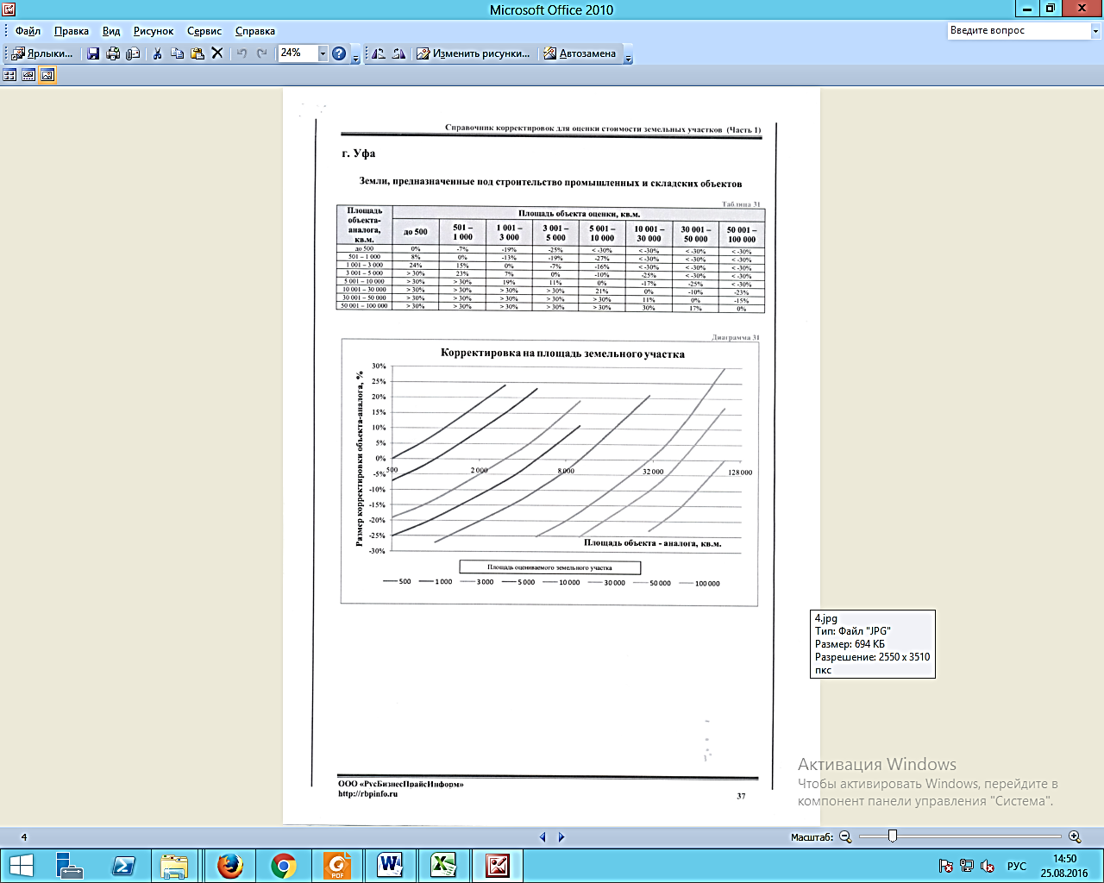

1. ***Корректировка на площадь.*** Производится по «Справочнику оценщика недвижимости», Нижний Новгород, 2016 год, Том 1, часть 1., стр. 156. Приложение №6.
2. ***Корректировка на наличие ж/д ветки.*** Производится по «Справочнику оценщика недвижимости», Нижний Новгород, 2016 год, Том 1, часть 1, стр. 138. Приложение №6.
3. ***Корректировка на состояние.*** Производится по «Справочнику оценщика недвижимости», Нижний Новгород, 2016 год, Том 1, часть 1, стр. 168. Приложение №6.

*Затем полученный после корректировок результат расчета 1 кв.м. объекта аналога умножается на площадь объекта оценки и к полученной величине прибавляется стоимость зу объекта аналога.*

1. ***Веса.*** Для проверки результатов на однородность был рассчитан коэффициент вариации.

*Коэффициент вариации* – это отношение среднеквадратического отклонения скорректированных цен аналогов к их среднеарифметическому, рассчитывается в процентах, характеризует относительную меру отклонения измеренных значений от их среднеарифметического. Чем больше значение коэффициента вариации, тем относительно больший разброс и меньшая выравненность исследуемых значений. Совокупность считается однородной, если коэффициент вариации не превышает 33%. Если коэффициент вариации превышает 33%, то это свидетельствует о неоднородности информации и необходимости ее корректировки, например, путем исключения самых больших и самых маленьких значений. Источник: Степанов В.Г. Статистика. Часть 1. Учебный курс (учебно-методический комплекс) [http://www.e-college.ru/xbooks/xbook007/book/index/index.html?go=part-009*page.htm](http://www.e-college.ru/xbooks/xbook007/book/index/index.html?go=part-009*page.htm)

Расчет был произведен по формуле:

%

Где,

ơ– это среднее квадратичное отклонение

- это среднее арифметическое значений.

Расчет дисперсии был произведен по формуле:

Где

ơ2 – это дисперсия признака

Х – показатель

- это среднее арифметическое значений.

n – количество значений.

**Вывод:** коэффициент вариации составил 22,16%, это меньше 33%. Данный показатель свидетельствует, что полученные результаты однородны.

В результате расчетов получается у каждого аналога сумма корректировок. Чтобы согласовать результаты и вывести итоговую стоимость по сравнительному подходу, необходимо присвоить каждому аналогу определенный вес (весовой коэффициент) в итоговой стоимости. Чтобы определить вес каждого аналога был применен математический метод расчета весовых коэффициентов, так как он является наиболее объективным с точки зрения Оценщика. Для этого был рассчитан параметр, обратный удельному весу суммы корректировок по каждому аналогу в общей сумме корректировок аналогов, исходя из того что "чем большее количество корректировок было предпринято по аналогу, тем он дальше от объекта оценки и тем больше вносит погрешность в итоговое значение и наоборот, чем меньше было корректировок, тем ближе аналог объекту оценки и тем более адекватна цена".

Величины корректировок берутся, выраженные в процентах. Формула для расчета выглядит таким образом:

1/ск1/(1/кс1+1/кс2+1/ск3), где

ск1 - сумма корректировок по аналогу №1

ск2 - сумма корректировок по аналогу №2

ск3 - сумма корректировок по аналогу №3 и т.д.

Расчет весовых коэффициентов представлен в таблице №21.

|  |  |  |  |
| --- | --- | --- | --- |
|  | Аналог №1 | Аналог №2 | Аналог №3 |
| Обратная величина сумме корректировок для каждого аналога | 1,408 | 1,316 | 1,408 |
| Общая сумма баллов | 4,133 |  |  |
| Вес каждого аналога | 0,341 | 0,318 | 0,341 |

## **8.4. Доходный подход.**

### 8.4.1. Теоретическая часть.

Доходный подход объединяет методы дисконтированных денежных потоков, прямой капитализации доходов и равно-эффективного аналога.

Определение стоимости недвижимости *методом дисконтирования денежных потоков* основано на предположении о том, что потенциальный инвестор не заплатит за данную недвижимость сумму большую, чем текущая стоимость будущих доходов от этой недвижимости. Собственник не продаст свою недвижимость по цене ниже текущей стоимости прогнозируемых будущих доходов. В результате взаимодействия стороны придут к соглашению о рыночной цене, равной текущей стоимости будущих доходов. Основной отличительной особенностью и главным достоинством данного метода является то, что он позволяет учесть несистематические изменения потока доходов, которые нельзя описать какой – либо математической моделью.

Наглядно модель ДСF можно отобразить следующим образом:

|  |  |
| --- | --- |
|  |  |
| *🡨ПРОГНОЗНЫЙ ПЕРИОД🡪* | *ОСТАТОЧНЫЙ ПЕРИОД* |
| *Годы 1 ... n*  🡩  *ДАТА ОЦЕНКИ* | *ОСТАТОЧНАЯ СТОИМОСТЬ*  *Включает стоимость денежных потоков за все периоды, которые остаются за рамками данного прогнозного периода* |
| 🡩 | |
| Остаточная стоимость определяется на конец прогнозного периода | |

Основные этапы применения метода дисконтированных денежных потоков (DCF):

* выбор модели денежного потока;
* определение длительности прогнозного периода;
* расчет величины денежного потока для каждого года прогнозного периода;
* анализ рисков, связанных с получением денежного потока и определение ставки дисконта;
* дисконтирование денежных потоков прогнозного периода;
* расчет и дальнейшая капитализация стоимости объекта в постпрогнозный период;

Базовая формула, используемая в методе дисконтированных денежных потоков:

 (10)

где: PV - текущая рыночная стоимость;

CFi – величина прогнозного денежного потока в i-ый период;

d– ставка дисконта;

CFF – величина постпрогнозного денежного потока;

R - ставка капитализации:

n – длительность прогнозного периода:

*Метод капитализации прибыли* основывается на принципе ожидания. Данный принцип утверждает, что типичный инвестор или покупатель приобретает недвижимость в ожидании получения будущих доходов или выгод. Или иными словами, стоимость объекта равна текущей стоимости будущих доходов от этой недвижимости.

Капитализация прибыли – это определение стоимости объекта путем деления прибыли на коэффициент капитализации. Данный метод в наибольшей степени подходит для ситуации, когда ожидается, что поток доходов в течение длительного срока будет постоянным или будет характеризоваться постоянными темпами роста.

Основные этапы применения метода капитализации прибыли:

1. анализ рынка аренды недвижимости,
2. расчёт величины прибыли, которая будет капитализирована,
3. расчет ставки капитализации,
4. определение величины рыночной стоимости,

Базовая формула, используемая в методе прямой капитализации:

 (11)

где: PV - текущая рыночная стоимость;

CF – величина прогнозируемого денежного потока;

R - ставка капитализации.

Существует несколько методов определения коэффициента (ставки) капитализации:

1. Метод рыночной выжимки (метод рыночной экстракции);

2. Метод кумулятивного построения (суммирования);

3. Метод связанных инвестиций заемного и собственного капитала;

4. Метод связанных инвестиций земли и здания;

5. Метод определения коэффициента капитализации с учетом возмещения капитальных затрат.

6. Метод Элвуда (метод капитализации заемного и собственного капитала).

В данном отчете ставка капитализации будет определена методом экстракции.

Метод рыночной экстракции является самым простейшим, быстрым и точным для определения стоимости какой-либо недвижимости с помощью собранных на конкурентном и свободном рынках данных по сопоставимым продажам. Продажи аналогичны по своим характеристикам (инвестиционная мотивация, социально-юридический статус, платежеспособность, пути финансирования и т.д.) и полезности объектов недвижимости.

В рамках доходного подхода ставка капитализации (R) рассчитывается по формуле:

R=I/V (12)

V – стоимость объекта-аналога;

I – ЧОД оцениваемого объекта.

Наиболее часто метод рыночной экстракции реализуют в следующем варианте ([2] и др.):

Описание: http://www.ocenchik.ru/img/article/fome/image002.gif (13)

где  
*R* — коэффициент капитализации;  
ЧОД — чистый операционный доход;  
*С* — стоимость актива;  
АП — годовая арендная плата;  
*а* — доля операционных расходов;  
*k* — объем выборки;

### 8.4.2. Расчет стоимости объекта оценки доходным подходом.

На дату оценки было найдено 2 предложения о сдаче в аренду производственной недвижимости аналогичной оцениваемой в г. Учалы, третий аналог был согласно п. 11б ФСО № 7[1] подобран в городе Сибай. Следует отметить, что в Восточном направлении на дату оценки было найдено достаточное количество предложений. Корректировка на местоположение не производится, так как объект аналог расположен в аналогичных населенных пунктах с аналогичными социально-экономическими характеристиками.

1. Расчет арендной ставки.

Корректировка на местоположение не производится, так как объекты аналоги расположены в аналогичных населенных пунктах с аналогичными социально-экономическими характеристиками.

Корректировка на площадь так же не производится, поскольку собственник может сдать не всю имеющуюся площадь в арену, а часть, либо сдавать опять же частями разным арендаторам.

Арендная площадь принимается равной общей площади. Аналоги см Приложение №11.

*Корректировки:*

* Торг. Корректировка принимается по «Справочнику оценщика недвижимости», Нижний Новгород, 2016 год, Том 1, часть 1. (таблица на стр. 175). Скидки на торг принимаются по не активному рынку универсальной производственно-складской недвижимости. См. Приложение №6.
* Отопление. Корректировка принимается по «Справочнику оценщика недвижимости», Нижний Новгород, 2016 год, Том 1, часть 1. (таблица на стр. 185). См. Приложение №6.
* Состояние. Корректировка принимается по «Справочнику оценщика недвижимости», Нижний Новгород, 2016 год, Том 1, часть 1. (таблица на стр. 168). См. Приложение №6.
* Веса. Определены исходя из методики, описанной в п. 8.3.2. настоящего отчета, расчет весов см. Таблица №22.



|  |  |  |  |
| --- | --- | --- | --- |
|  | Аналог №1 | Аналог №2 | Аналог №3 |
| Обратная величина сумме корректировок для каждого аналога | 2,439 | 2,439 | 1,250 |
| Общая сумма баллов | 6,128 |  |  |
| Вес каждого аналога | 0,398 | 0,398 | 0,204 |

Расчет арендной ставки представлен в таблице №23



«Расчет арендной ставки»

|  |  |  |  |  |
| --- | --- | --- | --- | --- |
| Наименование | Аналог № 1 | Аналог № 2 | Аналог № 3 | Объект оценки |
| Местоположение объекта | Учалы, ул. Геологов | Учалы, Первостроителей, д.2а, строение 8 | Сибай, Восточное шоссе, д.13в | гш. Учалы, ул. Горнозаводская, д.24/1 |
| Назначение | Можно под магазин, склад и т.п. | под СТО, цех, гараж и т.д. | производственно-складское | производственно-складское |
| Площадь, кв.м. | 200 | 72 | 1128 | 2510 |
| Цена аренды (предложения) кв.м., руб. | 100 | 139 | 100 |  |
| Наличие ж/д ветки | нет | нет | нет | нет |
| Передаваемые имущественные права, ограничения | Передается право аренды, ограничения не указаны | Передается право аренды, ограничения не указаны | Передается право аренды, ограничения не указаны | Передается право аренды, ограничения не указаны |
| Условия финансирования | типичные для рынка аренды производственно-складской недвижимости | типичные для рынка аренды производственно-складской недвижимости | типичные для рынка аренды производственно-складской недвижимости | типичные для рынка аренды производственно-складской недвижимости |
| Условия аренды | коммунальные платежи осуществляются за счет арендатора и не включены в арендную плату | коммунальные платежи осуществляются за счет арендатора и не включены в арендную плату | коммунальные платежи осуществляются за счет арендатора и не включены в арендную плату | коммунальные платежи осуществляются за счет арендатора и не включены в арендную плату |
| Статус аналога | предложение | предложение | предложение | предложение |
| Дата предложения | 09.09.2015 | 21.10.2015 | 3 квартал 2015 |  |
| Поправка на перевод цены оферты в цену сделки | -15% | -15% | -15% |  |
| Абсолютная величина корректировки | 15% | 15% | 15% |  |
| Скорректированная цена кв.м., руб. | 85 | 118 | 85 | 102 |
| Наличие отопление | да | да | нет | да |
| Корректировка | 1 | 1 | 1,39 |  |
| Абсолютная величина корректировки | 0,00% | 0,00% | 39,00% |  |
| Скорректированная цена кв.м., руб. | 85 | 118 | 118 |  |
| Состояние здания | удовлетворительное | удовлетворительное | удовлетворительное | не удовлетворительное |
| Корректировка | 0,69 | 0,69 | 0,69 |  |
| Абсолютная величина корректировки | 26% | 26% | 26% |  |
| Скорректированная цена кв.м., руб. | 59 | 81 | 82 |  |
| Сумма всех корректировок | 41% | 41% | 80% |  |
| Удельный вес аналога | 0,398 | 0,398 | 0,204 |  |
| Компонент итоговой стоимости, руб./кв.м. | 23,48 | 32,24 | 16,73 |  |
| Итого, руб. |  |  |  | **72,45** |

1. В случае сдачи в аренду недвижимости, в течение нескольких месяцев собственник осуществляет поиск потенциальных арендаторов, проводит переговоры, согласовывает цены, в это время помещения пустуют, а затем, обретя арендаторов, эксплуатируются ими в течение года, это срок, на который, как правило, заключается договор аренды во избежание регистрации в регистрационной палате. Потери от недозагрузки принимаем = 20% для универсальных производственно-складских объектов по не активному рынку. Данные опубликованы в таблице на стр.17 «Справочника оценщика недвижимости». Часть 1, Том 2. См. Приложение №6.
2. Операционные расходы учитываются независимо от того, кто управляет недвижимостью – сам владелец или управляющий по контракту. В данную статью затрат входит также оплата услуг сторонних организаций – нотариальных, юридических, аудиторских, рекламных и других коммерческих организаций. Операционные расходы принимаем = 21% для универсальных производственно-складских объектов по не активному рынку. Данные опубликованы в таблице на стр.38 «Справочника оценщика недвижимости 2016 год». Лейфер, Часть 1, Том 2. См. Приложение №6.
3. Ставка капитализации принята по текущей доходности рынка по «Справочнику оценщика недвижимости». 2016 года, Часть 1, Том 2, стр. 60.
4. С точки зрения доходного подхода расчет произведен в Таблице №24.

*Расчет доходным подходом*

|  |  |
| --- | --- |
| Площадь | 2510,00 |
| Арендная ставка | 72,45 |
| ПВД | 2182126,567 |
| Недозагрузка | -20% |
| ДВД | 1745701,3 |
| ОР | -21% |
| ЧОД | 1287454,7 |
| R | 11,20% |
| V | **11 495 131,02** |

# **СОГЛАСОВАНИЕ РЕЗУЛЬТАТОВ.**

Заключительным элементом процесса оценки является сравнение оценок, полученных на основе указанных подходов и сведение полученных стоимостных оценок к единой стоимости объекта. Процесс сведения учитывает слабые и сильные стороны каждого подхода, определяет, насколько существенно они влияют при оценке объекта на объективное отражение рынка.

В случае если оценщик не применил один или два подхода из трех общепринятых, он должен дать обоснование о невозможности применения этих подходов. В этом случае итоговое согласование результатов оценки не требуется.

Оценка произведена с учетом всех условий и предпосылок, наложенных условиями исходной задачи. Такого рода ограничения оказали влияние на анализ, мнения и заключения, изложенные выше.

1. Затратный подход полезен в основном для объектов, уникальных по своему виду и назначению, для которых не существует рынка, либо для объектов с незначительным износом.

2. Сравнительный подход отражает ту цену, которая может возникнуть на рынке с учетом всех тенденций рынка и предпочтений покупателей. К тому же, в настоящее время основная масса покупателей ориентируется, как раз, на официально опубликованные листинги риэлтерских фирм по схожим объектам недвижимости либо по информации о проданных аналогичных объектах.

3. Доходный подход показывает стоимость объекта исходя из сдачи его в аренду, но собственник может использовать данные помещения сам, и здание будет составляющей предприятия (бизнеса) и доходность, приходящаяся на помещения в общей доходности бизнеса может быть как выше, так и ниже.

С учетом вышеизложенного, определены весовые коэффициенты, отражающие долю каждого из использованных подходов в определении итоговой стоимости (таблица 27).

*Таблица №26*

«Расчёт весовых показателей достоверности подхода оценки»

|  |  |  |  |
| --- | --- | --- | --- |
| Показатели | Затратный подход | Сравнительный подход | Доходный подход |
| Достоверность и полнота информации | 10,0 | 45,0 | 45,0 |
| Способность учитывать конъюнктуру рынка | 0 | 100 | 0 |
| Способность учитывать местоположение объекта | 20 | 40 | 40 |
| Способность учитывать доходность объекта | 0 | 0 | 100 |
| Допущения, принятые в расчетах | 10,0 | 45,0 | 45,0 |
| **Весовые показатели достоверности подхода оценки** | **8,0** | **46,0** | **46,0** |

Расчет итоговой величины рыночной стоимости объектов оценки представлен в таблице 27.

*Таблица №27*

« Расчет итоговой стоимости»

|  |  |  |  |  |  |  |  |
| --- | --- | --- | --- | --- | --- | --- | --- |
| Объект оценки | Стоимость, руб. | | | Удельный вес, % | | | Рыночная стоимость с общепринятым округлением, руб. |
| Затратный | Сравнительный | Доходный | Затратный | Сравнительный | Доходный |
| Единый объект недвижимости, расположенный по адресу: РБ, г. г. Учалы, ул. Горнозаводская, д.24/1. | 11 173 313 | 12 215 491 | 11 495 131 | 8,0 | 46,0 | 46,0 | **11 773 000** |

***Рыночная стоимость объекта оценки на дату оценки,***

***по правилам округления, составляет***

***11 773 000 (Одиннадцать миллионов семьсот семьдесят три тысячи) рублей.***

|  |  |  |
| --- | --- | --- |
| Оценщик |  | А.Г.Решетников |

# **Использованные материалы нормативного характера и литература:**

Федеральный закон “Об оценочной деятельности в Российской Федерации” от 29 июля 1998г. №135-ФЗ.

Федеральный стандарт оценки «Общие понятия оценки, подходы к оценке и требования к проведению оценки (ФСО №1)», утвержденный приказом Министерства экономического развития и торговли Российской Федерации от 20 мая 2015 года №297.

Федеральный стандарт оценки «Цель оценки и виды стоимости (ФСО №2)», утвержденный приказом Министерства экономического развития и торговли Российской Федерации от 20 мая 2015 года №298.

Федеральный стандарт оценки « Требования к отчету об оценке (ФСО №3)», утвержденный приказом Министерства экономического развития и торговли Российской Федерации от 20 мая 2015 года №299..

Федеральный стандарт оценки «Оценка недвижимости (ФСО №7)»; утвержденный приказом Министерства экономического развития и торговли Российской Федерации от 25.09.2014 №611.

Стандарты НП СРО «СВОД» утверждены Решением Совета Некоммерческого партнерства саморегулируемой организации «СВОД» Протокол № 3/2013 от «25» января 2013 года, № 101/2014 от 28.10.2014г.

Гражданский кодекс Российской Федерации.

Земельный кодекс Российской Федерации «Единая система оценки имущества. Термины и определения». ГОСТ Р 51195.0.02-98.

Методические рекомендации по определению рыночной стоимости земельных участков №568-р, утверждённые распоряжением Минимущества России от 06.03.2002г.

Разъяснения по вопросам оценки недвижимости при использовании сборников укрупненных показателей восстановительной стоимости, Издательство «Экономика», М., 1970 год.

Ведомственные строительные нормы, утвержденные приказом Государственного комитета по гражданскому строительству и архитектуре при Госстрое СССР от 24 декабря 1986 года N 446. ВСН 53-86(р)

СНиП 1.04.03-85 «Нормы продолжительности строительства и задела в строительстве предприятий, зданий и сооружений», М., Стройиздат, 1986 г.

А.Г. Грязнова, М.А. Федотова «Оценка недвижимости». Учебное пособие. Москва, «Финансы и статистика», 2004 г.

С.Е.Фомин «Методика оценки износа и остаточного срока эксплуатации строения», Межотраслевой институт повышения квалификации кадров при Санкт-Петербургском ГТУ, С.-П., 1994г.

Р.М. Зайнуллин «Методическое пособие «Оценка стоимости прав на земельный участок», Уфа, РИО БашГУ, 2005г.

А.В.Каминский, Е.М.Трейгер «Анализ практики оценки недвижимости», Международная академия оценки и консалтинга, М., 2004г.

Л.Н.Тэпман «Оценка недвижимости», Изд. «Юнити».М. 2005г.

Ю.В. Бейлезон. «Конспект лекций по основным принципам оценки технического состояния объектов недвижимости», Москва, 2001 г.

Справочник оценщика недвижимости. Характеристики рынка, прогнозы, поправочные коэффициенты» (под ред. Лейфер Л.А., Шегурова Д.А. ЗАО «Приволжский центр финансового консалтинга и оценки», Нижний Новгород, 2012г.

Справочник оценщика недвижимости. Том 1. Корректирующие коэффициенты для сравнительного подхода» (под ред. Лейфер Л.А., Стерлин А.М., Кашникова З.А. Шегурова Д.А. и др. ЗАО «Приволжский центр финансового консалтинга и оценки», Нижний Новгород, 2014)

Источники информации.

Документы, предоставленные Заказчиком объекта оценки

Сайты сети интернет

* [www.expert](http://www.expert)-russia.ru
* [ru.wikipedia.org](http://ru.wikipedia.org/wiki/%D0%9B%D0%B5%D0%BD%D0%B8%D0%BD%D1%81%D0%BA%D0%B8%D0%B9_%D1%80%D0%B0%D0%B9%D0%BE%D0%BD_%D0%A3%D1%84%D1%8B)
* [www.irr.ru](http://www.irr.ru).
* <http://www.v-nedv.ru/>.
* [www.avito.ru](http://www.avito.ru) и др.

# **ПЕРЕЧЕНЬ ДОКУМЕНТОВ, ИСПОЛЬЗУЕМЫХ ОЦЕНЩИКОМ И УСТАНАВЛИВАЮЩИХ КОЛИЧЕСТВЕННЫЕ И КАЧЕСТВЕННЫЕ ХАРАКТЕРИСТИКИ ОБЪЕКТА ОЦЕНКИ**

|  |
| --- |
| **Перечень документов** |
| - Свидетельстве о ГРП от 25.12.2006г. 04АА№697719;  - Свидетельство о ГРП от 08.09.2015г. СВ0028953;  - Свидетельство о ГРП от 23.11.2015г. СВ0356154;  - Свидетельство о ГРП от 25.12.2006г. 04АА№697720;  - Тех.паспорт от 03.02.2005г., инв.№1968;  - Свидетельство о ГРП от 25.12.2206г. 04АА№697723;  - Тех.паспорт от 21.01.2005г., инв.№2746;  - Свидетельство о ГРП от 25.12.2006г. 04АА697722;  - Тех.паспорт от 03.02.2005г., инв.№2134;  - Договор аренды ЗУ №04-203 от 05.05.2004г;  - Кадастровый паспорт №267/04-0407 от 07 апреля 2004г.;  - Договор аренды ЗУ №04-202 от 05.05.2004г.;  - Кадастровый паспорт №267/04-0408 от 07.04.2004г. |

# **ПЕРЕЧЕНЬ ИСПОЛЬЗОВАННЫХ ПРИ ПРОВЕДЕНИИ ОЦЕНКИ ОБЪЕКТА ОЦЕНКИ ДАННЫХ С УКАЗАНИЕМ ИСТОЧНИКОВ ИХ ПОЛУЧЕНИЯ**

|  |  |  |
| --- | --- | --- |
| **№ п./п.** | **Перечень использованных данных** | **Источник** |
| 1 | Данные о РБ, г. Уфа | [ru.wikipedia.org](http://ru.wikipedia.org/) |
| 2 | Анализ рынка недвижимости | Аналитический обзор, предоставленный агентством недвижимости «Авеню» (Россия, г. Уфа, ул.Златоустовская, 20/3, тел.:+7 347 294-94-12) |
| 3 | Данные для расчетов | <http://www.cbr.ru/hd_base/default.aspx?Prtid=gkoofz_mr>, данные, предоставленные АН «Авеню»,  сайт бесплатных объявлений avito.ru  и другие интернет ресурсы, указанные по ходу отчета. |

**СПИСОК ПРИЛОЖЕНИЙ**

|  |  |
| --- | --- |
| **Номер** | **Наименование** |
| Приложение №1 | Фотографии и Акт осмотра |
| Приложение №2 | Документы, предоставленные заказчиком |
| Приложение №3 | Анализ рынка |
| Приложение №4 | Аналоги для расчета земельного участка |
| Приложение №5 | Справочник корректировок для оценки стоимости земельных участков от ООО «РусБизнесПрайсИнформ» |
| Приложение №6 | Справочники Лейфера. |
| Приложение №7 | Аналоги УПВС для расчета затратным подходом |
| Приложение №8 | Аналог для КТПБ |
| Приложение №9 | Расчет физ. Износа |
| Приложение №10 | Аналоги для расчета сравнительным подходом |
| Приложение №11 | Аналоги для расчета доходным подходом |
| Приложение №12 | Документы Исполнителя, подтверждающие право на осуществление оценочной деятельности |

**ПРИЛОЖЕНИЯ**

1. Если рынок недвижимости неразвит и данных, позволяющих составить представление о ценах сделок и (или) предложений с сопоставимыми объектами недвижимости, недостаточно, допускается расширить территорию исследования за счет территорий, схожих по экономическим характеристикам с местоположением оцениваемого объекта